01.02.2021г. № 13
РОССИЙСКАЯ ФЕДЕРАЦИЯ
ИРКУТСКАЯ ОБЛАСТЬ
МУНИЦИПАЛЬНОЕ ОБРАЗОВАНИЕ
«НИЖНЕУДИНСКИЙ РАЙОН»
ШИРОКОВСКОЕ МУНИЦИПАЛЬНОЕ ОБРАЗОВАНИЕ
АДМИНИСТРАЦИЯ
ПОСТАНОВЛЕНИЕ

ОБ УТВЕРЖДЕНИИ ПАСПОРТА БЕЗОПАСНОСТИ НА ТЕРРИТОРИИ ШИРОКОВСКОГО МУНИЦИПАЛЬНОГО ОБРАЗОВАНИЯ

В соответствии с приказом МЧС России от 25.10.2004 г. № 484 «Об утверждении типового паспорта безопасности территорий субъектов Российской Федерации и муниципальных образований», Указом Президента РФ от 11.07.2004 г. № 868 «Вопросы Министерства РФ по делам гражданской обороны, чрезвычайным ситуациям и ликвидации последствий стихийных бедствий», администрация Широковского муниципального образования
ПОСТАНОВЛЯЕТ:

1. Утвердить паспорт безопасности на территории Широковского муниципального образования согласно приложению № 1.
2. Опубликовать настоящее постановление в печатном средстве массовой информации «Вестник Широковского сельского поселения» и на сайте Широковского муниципального образования в информационно-телекоммуникационной сети «Интернет».
3. Контроль за исполнением настоящего постановления оставляю за собой.

Глава Широковского
муниципального образования
В.П. Едаков

Приложение № 1
к постановлению
администрации Широковского
муниципального образования
от 01.02.2021г.№ 13
СОГЛАСОВАНО  Начальник Главного управления  МЧС России по Иркутской области  _____________В.С. Федосеенко  «____»____________2021г. |  | Председатель Комиссии по предупреждению и ликвидации чрезвычайных ситуаций и обеспечению пожарной безопасности Широковского муниципального образования – сельского поселения,  Глава администрации Широковского муниципального образования  _______________ В.П.Едаков  «___»_______________2021г.
ПАСПОРТ БЕЗОПАСНОСТИ ТЕРРИТОРИИ ШИРОКОВСКОГО МУНИЦИПАЛЬНОГО ОБРАЗОВАНИЯ – СЕЛЬСКОГО ПОСЕЛЕНИЯ НИЖНЕУДИНСКОГО РАЙОНА ИРКУТСКОЙ ОБЛАСТИ

с. Широково, 2021г.
1. Паспорт безопасности территории субъекта Российской Федерации и муниципального образования разработан в соответствии с Указом Президента Российской Федерации от 11 июля 2004 г. N 868 "Вопросы Министерства Российской Федерации по делам гражданской обороны, чрезвычайным ситуациям и ликвидации последствий стихийных бедствий" и решением совместного заседания Совета Безопасности Российской Федерации и президиума Государственного совета Российской Федерации от 13 ноября 2003 г. "О мерах по обеспечению защищенности критически важных для национальной безопасности объектов инфраструктуры и населения страны от угроз техногенного, природного характера и террористических проявлений" (протокол N 4, подпункт 5а).
2. Паспорт безопасности территории Широковского муниципального образования - сельского поселения разработан для административно-территориальных единиц: с. Широково, с. Боровинок, д. Тони, д. Зенцова, п. Черемшанка.
3. Паспорт безопасности территории Широковского муниципального образования - сельского поселения разрабатывается для решения следующих задач:
определение показателей степени риска чрезвычайных ситуаций;
оценка возможных последствий чрезвычайных ситуаций;
оценка состояния работ территориальных органов по предупреждению чрезвычайных ситуаций;
разработка мероприятий по снижению риска и смягчению последствий чрезвычайных ситуаций на территории.
4. Разработка паспорта безопасности территории Широковского муниципального образования - сельского поселения организуется органом местного самоуправления.
5. При заполнении форм паспорта безопасности территории разрешается включать дополнительную информацию с учетом особенности территории.
6. Паспорт безопасности территории муниципального образования Широковского муниципального образования - сельского поселения разрабатывается в двух экземплярах:
- Первый экземпляр паспорта безопасности территории муниципального образования остается в исполнительном органе власти муниципального образования.
- Второй экземпляр паспорта безопасности территории муниципального образования представляется в Главное управление МЧС России по Иркутской области, в состав которого входит муниципальное образование.
7. Паспорт безопасности территории включает в себя:
титульный лист;
раздел I. Общая характеристика территории;
раздел II. Характеристика опасных объектов на территории;
раздел III. Показатели риска природных чрезвычайных ситуаций;
раздел IV. Показатели риска техногенных чрезвычайных ситуаций;
раздел V. Показатели риска биолого-социальных чрезвычайных ситуаций;
раздел VI. Характеристика организационно-технических мероприятий по
защите населения, предупреждению чрезвычайных ситуаций на территории;
раздел VII. Расчетно-пояснительная записка.
8. Расчеты по показателям степени риска на территории представляются в расчетно-пояснительной записке, которая входит в состав паспорта безопасности территории.
9. К паспорту безопасности территории Широковского муниципального образования - сельского поселения прилагаются карты, планы с нанесенными на них зонами последствий возможных чрезвычайных ситуаций, а также зонами индивидуального (потенциального) риска.
10. Паспорт безопасности территории Широковского муниципального образования - сельского поселения разрабатывается на основе показателей степени риска на потенциально опасных объектах.

I.ОБЩАЯ ХАРАКТЕРИСТИКА ТЕРРИТОРИИ
№ п/п | Наименование показателя | Значение показателя
 |  | на момент разработки паспорта | через пять лет
Общие сведения о территории
1 | Общая численность населения | 578чел.
2 | Площадь территории, км² | 982,06
3 | Количество населенных пунктов, ед., в том числе городов | 5/0
4 | Численность населения, всего, тыс. чел., в том числе городского | 0,59/0
5 | Количество населенных пунктов с объектами особой важности (ОВ) и I категории, единиц | -
6 | Численность населения, проживающего в населенных пунктах с объектами ОВ и I категории, тыс. чел./% от общей численности населения | -
7 | Плотность населения, чел./км² | 0,02чел/км²
8 | Количество потенциально опасных объектов, ед. | -
9 | Количество критически важных объектов, ед. | -
10 | Степень износа производственного фонда, % | -
11 | Степень износа жилого фонда,% | 60
12 | Количество больничных учреждений, единиц, в том числе в сельской местности | ФАП -4
13 | Количество инфекционных стационаров, единиц, в том числе в сельской местности | -
14 | Число больничных коек, ед., в том числе в сельской местности | -
15 | Число больничных коек в инфекционных стационарах, ед., в том числе в сельской местности | -
16 | Численность персонала всех медицинских специальностей, чел./10000 жителей, в том числе в сельской местности и в инфекционных стационарах | 2
17 | Численность среднего медицинского персонала, чел./10000 жителей, в том числе в сельской местности и в инфекционных стационарах | -
18 | Количество мест массового скопления людей (образовательные учреждения, медицинские учреждения, культурно-спортивные учреждения, культовые и ритуальные учреждения, автостоянки, остановки маршрутного городского общественного транспорта и т.д.), ед.:
 | образовательные учреждения | 2
 | медицинские учреждения | 4
 | культурно-спортивные учреждения | 4
 | культовые и ритуальные учреждения | -
 | автостоянки | -
 | остановки маршрутного городского общественного транспорта, ж/д вокзал | 4
19 | Количество чрезвычайных ситуаций, ед., в том числе: | 1
 | техногенного характера | -
 | природного характера | 1
20 | Размер ущерба при чрезвычайных ситуациях, тыс. руб., в том числе: | 23298,82
 | техногенного характера | -
 | природного характера | 23298,82
21 | Показатель комплексного риска для населения и территории от чрезвычайных ситуаций природного и техногенного характера, год⁻¹ | -
22 | Показатель приемлемого риска для персонала и населения, год⁻¹ | -
Социально-демографическая характеристика территории
23 | Средняя продолжительность жизни населения, лет, в том числе: | 65
 | - городского | -
 | - сельского | 65
 | - мужчин | 57
 | - женщин | 65
24 | Рождаемость, чел./год | 12
25 | Естественный прирост, чел./год | -
26 | Общая смертность населения, чел./год на 1000 жителей, в том числе по различным причинам: | 0,006
 | 1) по старости | 0,003
 | 2) по болезни | 0,003
27 | Количество погибших, чел в том числе:
 | - в транспортных авариях
 | - при авариях на производстве | -
 | при пожарах | -
 | - при чрезвычайных ситуациях природного характера | -
28 | Численность трудоспособного населения, тыс. чел. | 0,354
29 | Численность занятых в общественном производстве, тыс. чел./% от трудоспособного населения, в том числе: | 0,186/54
 | - в сфере производства | 0,130/70
 | - в сфере обслуживания | 0,056/30
30 | Общая численность пенсионеров, тыс. чел. в том числе: | 0,110
 | по возрасту | 0,092
 | инвалидов | 0,018
31 | Количество преступлений на 1000 чел. чел. | -
Характеристика природных условий территории
32 | Среднегодовые:
 | направление ветра, румбы; | З, Ю-З, В
 | скорость ветра, км/ч; | 12
 | относительная влажность, % | 70
33 | Максимальные значения (по сезонам):
 | скорость ветра, км/ч | 18
34 | Количество атмосферных осадков, мм: | 120
 | - среднегодовое | 100
 | - максимальное (по сезонам) | 150
35 | Температура, град. С:
 | - среднегодовая; | +18-20
 | - максимальная (по сезонам) | +35-50
Транспортная освоенность территории
37 | Протяжность железнодорожных путей, всего, км, в том числе:
 | общего пользования, км/% от общей протяженности, | 0/0
 | из них электрифицированных
38 | Протяженность автомобильных дорог, всего, км, в том числе: | 15,1
 | общего пользования, км/% от общей протяженности,
 | из них с твердым покрытием | 0
39 | Количество населенных пунктов, не обеспеченных подъездными дорогами с твердым покрытием, ед./% от общего количества | -
40 | Количество населенных пунктов, не обеспеченных телефонной связью, ед./% от общего количества | -
41 | Административные районы, в пределах которых расположены участки железных дорог, подверженных размыву, затоплению, лавиноопасные, оползневые и др. | -
42 | Административные районы, в пределах которых расположены участки автомагистралей, подверженных размыву, затоплению, лавиноопасные, оползневые и др. | -
43 | Количество автомобильных мостов по направлениям, единиц | -
44 | Количество железнодорожных мостов по направлениям, ед. | -
45 | Протяженность водных путей, км | -
46 | Количество основных портов, пристаней и их перечень, ед. | -
47 | Количество шлюзов и каналов, ед. | -
48 | Количество аэропортов и посадочных площадок и их местоположение, единиц | -
49 | Протяженность магистральных трубопроводов, км, в том числе нефтепроводов,  нефтепродуктопроводов,  газопроводов и др. | 0  0  0
50 | Протяженность линий электропередачи, км | 28
II. Характеристика опасных объектов на территории
№ п/п | Наименование показателя | Значение показателя
 |  | на момент разработки паспорта | через пять лет
1 | 2 | 3 | 4
Ядерно и радиационно-опасные объекты (ЯРОО)
1. | Количество ядерно и радиационно-опасных объектов, всего единиц в том числе:  объекты ядерного оружейного комплекса  объекты ядерного топливного цикла  АЭС  из них с реакторами типа РБМК  научно-исследовательские и другие реакторы (стенды)  объекты ФГУП "Спецкомбинаты «Радон» | 0  0  0  0  0  0  0
2. | Общая мощность АЭС, тыс. кВт | 0
3. | Суммарная активность радиоактивных веществ, находящихся на хранении, Ки | 0
4. | Общая площадь санитарно-защитных зон ЯРОО, км² | 0
5. | Количество населения, проживающего в санитарно-защитных зонах, тыс. чел.  опасного загрязнения  чрезвычайно опасного загрязнения | 0  0
6. | Количество происшествий (аварий) на радиационно-опасных объектах в год, шт.  2016  2017  2018  2019  2020 | 0  0  0  0  0
Химически опасные объекты
1. | Количество химически опасных объектов (ХОО), всего единиц | 0
2. | Средний объем используемых, производимых, хранимых аварийных химически опасных веществ (АХОВ), тонн, в т. ч.:  хлора  аммиака  сернистого ангидрида и др.* | 0  0  0  0
3. | Средний объем транспортируемых АХОВ | 0
4. | Общая площадь зон возможного химического заражения, км² | 0
5. | Количество аварий и пожаров на химически опасных объектах в год, шт.  2016г.  2017г.  2018г.  2019г  2020г. | 0  0  0  0  0
Пожаро - и взрывоопасные объекты
1. | Количество пожароопасных объектов, ед. | 0
2. | Количество взрывоопасных объектов, ед. | 0
3. | Общий объем используемых, производимых и хранимых опасных веществ, тыс. т.,  в том числе:  взрывоопасных веществ  легковоспламеняющихся веществ | 0  0  0
4. | Количество аварий и пожаров на пожаро- и взрывоопасных объектах в год, шт.  2016г.  2017г.  2018г.  2019г  2020г. | 0  0  0  0  0
Биологически опасные объекты
1. | Количество биологически опасных объектов, ед. | 0
2. | Количество аварий и пожаров на биологически опасных объектах в год, шт.  2016г.  2017г.  2018г.  2019г.  2020г. | 0  0  0  0  0
Гидротехнические сооружения
1. | Количество гидротехнических сооружений, ед. (по видам ведомственной принадлежности) | 0
2. | Количество бесхозяйных гидротехнических сооружений, ед. | 0
3. | Количество аварий на гидротехнических сооружениях в год, шт.  2016г.  2017г.  2018 г.  2019 г  2020 г | 0  0  0  0  0
Возможные аварийные выбросы, т/год:
 | Химически опасных веществ | 0
 | Биологически опасных веществ | 0
 | Физически опасных веществ | 0
Количество мест размещения отходов, единиц
1. | Мест захоронения промышленных и бытовых отходов | 0
2. | Мест хранения радиоактивных отходов | 0
3. | Могильников | 1
4. | Свалок (организованных/и неорганизованных) | 0/1
5. | Карьеров | 0
6. | Терриконов | 0
7. | др. | 0
8. | Количество отходов, тонн | 0,01/сутки

III. Показатели риска природных чрезвычайных ситуаций
(при наиболее опасном сценарии развития чрезвычайных ситуаций/при наиболее вероятном сценарии развития чрезвычайных ситуаций)
Виды опасных природных явлений | Интенсивность природного явления | Частота природного явления | Частота  наступления  чрезвычайных  ситуаций при  возникновении  природного  явления, год⁻¹ | Размеры зон  вероятной  чрезвычайной  ситуации, км² | Возможное  количество  населенных  пунктов,  попадающих в  зону  чрезвычайной  ситуации | Возможная  численность  населения в зоне  чрезвычайной  ситуации с  нарушением  условий  жизнедеятельно  сти, тыс. чел. | Социально-экономические последствия
 |  |  |  |  |  |  | Возможное  число  погибших, чел | Возможное  число  пострадавших,  чел. | Возможный ущерб, руб.
1. Землетрясения, балл | 7 – 8  8 – 9  > 9 | – | – | – | – | – | – | – | –
2. Извержения вулканов | – | – | – | – | – | – | – | –
3. Оползни, м | – | – | – | – | – | – | – | –
4. Селевые потоки | – | – | – | – | – | – | – | –
5. Снежные лавины, м | – | – | – | – | – | – | – | –
6. Ураганы, тайфуны, смерчи, м/с | > 32 | 1·10-1 | 5·10-2 | 16/16 | 5/5 | 0,58/0,58 | 0 | 10/5 | 500000/100000
7. Бури, м/с | > 32 | 1·10-1 | 5·10-2 | 16/16 | 5/5 | 0,58/0,58 | 0 | 10/5 | 500000/100000
8. Штормы, м/с | 15 - 31 | 2·10-1 | 1·10-1 | 16/16 | 5/5 | 0,58/0,58 | 0 | 10/5 | 500000/100000
9. Град, мм | 20 - 31 | 2·10-1 | 1·10-1 | 15/16 | 5/5 | 1,7/1,7 | 0 | 10/5 | 500000/100000
10. Цунами, м | > 5 | – | – | – | – | – | – | – | –
11. Наводнения, м | > 5 | 1 | 2·10-1 | 4/4 | 1/1 | 0,14/0,03 | 0 | 10/5 | 500000/100000
12. Подтопления, м | > 5 | 1 | 1·10-1 | 4/1 | 1/1 | 0,14/0,03 | 0 | 5/2 | 100000/10000
13. Пожары природные, га |  | 1 | 7$∙$10⁻² | 16/6 | 5/5 | 0,58/0,26 | 0 | 10/5 | 100000/10000

IV. Показатели риска техногенных чрезвычайных ситуаций
(при наиболее опасном сценарии развития чрезвычайных ситуаций/при наиболее вероятном сценарии развития чрезвычайных ситуаций)

Виды опасных техногенных чрезвычайных ситуаций | Месторасположение и наименование объектов | Вид и возможное количество опасного вещества, участвующего в реализации ЧС, тонн | Возможная частота реализации ЧС, год⁻¹ | Показатель приемлемого риска, год⁻¹ | Размеры зон вероятной ЧС, км² | Численность населения, у которого могут быть нарушены условия жизнедеятельности, тыс.чел. | Социально-экономические последствия
 |  |  |  |  |  |  | Возможное число погибших, чел. | Возможное число пострадавших, чел. | Возможный ущерб, руб.
1. Чрезвычайные ситуации на химически опасных объектах | нет | 0 | 0 | 0 | 0 | 0 | 0 | 0 | 0
2. Чрезвычайные ситуации на радиационно опасных объектах | нет | 0 | 0 | 0 | 0 | 0 | 0 | 0 | 0
3. Чрезвычайные ситуации на биологически опасных объектах | нет | 0 | 0 | 0 | 0 | 0 | 0 | 0 | 0
4. Чрезвычайные ситуации на пожаро- и взрывоопасных объектах | нет | 0 | 0 | 0 | 0 | 0 | 0 | 0 | 0
5. Чрезвычайные ситуации на электроэнергетических системах и системах связи | Электрическая подстанция с.Широково | - | 2·10⁻¹ | 1·10⁻⁵ | 6/1 | 0,26/0,025 | 0 | 0 | 250000/50000
 | Электрическая подстанция с.Боровинок | - | 2·10⁻¹ | 1·10⁻⁵ | 4/0,5 | 0,091/0,015 | 0 | 0 | 250000/50000
 | Электрическая подстанция д. Тони | - | 2·10⁻¹ | 1·10⁻⁵ | 4/0,5 | 0,069/0,015 | 0 | 0 | 250000/50000
 | Электрическая подстанция д. Зенцова | - | 2·10⁻¹ | 1·10⁻⁵ | 4/1 | 0,142/0,03 | 0 | 0 | 250000/50000
 | Электрическая подстанция п. Черемшанка | - | 2·10⁻¹ | 1·10⁻⁵ | 2/0,5 | 0,020/0,005 | 0 | 0 | 250000/50000
6. Чрезвычайные ситуации на коммунальных системах жизнеобеспечения | Водонапорная башня с. Широково ул. Центральная, 19А | - | 1·10⁻⁵ | 1$∙10$⁻⁵ | 6/1 | 0,26/0,025 | 0 | 0 | 250000/50000
 | Водонапорная башня с. Боровинок ул. Мира, 16 | - | 1·10⁻⁵ | 1$∙10$⁻⁵ | 4/0,5 | 0,091/0,015 | 0 | 0 | 250000/50000
 | Водонапорная башня д. Тони ул.Зеленая, 39А | - | 1·10⁻⁵ | 1$∙10$⁻⁵ | 4/0,5 | 0,069/0,015 | 0 | 0 | 250000/50000
 | Водонапорная башня п. Черемшанка ул.Рабочая, 15А | - | 1·10⁻⁵ | 1$∙10$⁻⁵ | 2/0,5 | 0,020/0,005 | 0 | 0 | 250000/50000
7. Чрезвычайные ситуации на гидротехнических сооружениях | нет | 0 | 0 | 0 | 0 | 0 | 0 | 0 | 0
8. Чрезвычайные ситуации на транспорте | нет | 0 | 0 | 0 | 0 | 0 | 0 | 0 | 0

V. Показатели риска
биолого-социальных чрезвычайных ситуаций
(при наиболее опасном сценарии развития чрезвычайных ситуаций/ при наиболее вероятном сценарии развития чрезвычайных ситуаций)
Виды  Биолого-социальных чрезвычайных ситуаций | Виды особо опасных болезней | Районы, населенный пункты и объекты, на которых возможно возникновение чрезвычайных ситуаций | Среднее число биолого-социальных ЧС за последние 10 лет | Дата последней биолого-социальной ЧС | Заболевание особо опасными инфекциями |  |  |  |  |  |  |  | Ущерб, руб.
 |  |  |  |  | эпидемий |  |  | эпизоотий |  |  | эпифитотий
 |  |  |  |  | Число больных, чел. | Число погибших, чел. | Число получающих инвалидность, чел. | Число больных с/х животных (по видам), голов | Пало, (число голов) | Вынужденно убито, (число голов) | Площадь поражаемых с/х культур (по видам), тыс. га | Площадь обработки с/х культур (по видам), тыс. га
Эпидемия | Кишечные инфекции, клещевой инцифалит, чума | - | - | - | - | - | - | - | - | - | - | - | -
Эпизоотия | Бешенство, сибирская язва, грипп (птичий) | - | - | - | - | - | - | - | - | - | - | - | -
Эпифитотия | Отсутствуют | - | - | - | - | - | - | - | - | - | -----_  - | - | -

VI. Характеристика
организационно-технических мероприятий по защите населения,
предупреждению чрезвычайных ситуаций на территории
Наименование показателя | Значение показателя
 | На момент разработки | Через пять лет
1. Количество мест массового скопления людей (образовательные учреждения, медицинские учреждения, культурно-спортивные учреждения, культовые и ритуальные учреждения, автостоянки, остановки маршрутного городского общественного транспорта и т.д. ), оснащенных техническими средствами экстренного оповещения правоохранительных органов, ед. / % от потребности | 0/0%
2. Количество мест массового скопления людей, оснащенных техническими средствами, исключающими несанкционированное проникновение посторонних лиц на территорию, ед. / % от потребности | 0/0%
3. Количество мест массового скопления людей, охраняемых подразделениями вневедомственной охраны ед. / % от потребности | 0/0%
4. Количество мест массового скопления людей, оснащенных техническими средствами, исключающими пронос (провоз) на территорию взрывчатых и химически опасных веществ, ед./% от потребности | 0/0%
5. Количество систем управления гражданской обороной, ед. / % от планового числа этих систем | 0/0%
6. Количество созданных локальных систем оповещения, ед. / % от планового числа этих систем | 1/100%
7. Численность населения, охваченного системами оповещения, тыс. чел. / % от общей численности населения территории | 0/0%
8. Вместимость существующих защитных сооружений гражданской обороны (по видам сооружений и их назначению), в т.ч. в зонах вероятных чрезвычайных ситуаций, чел. / % от нормативной потребности | 0/0%
9. Запасы средств индивидуальной защиты населения (по видам средств защиты), в т.ч. в зонах вероятных ЧС, ед./% от нормативной потребности | 0/0%
10. Количество подготовленных транспортных средств (по маршрутам эвакуации), ед./% от расчетной потребности (поездов, автомобилей, судов, самолетов и вертолетов) | 2/100%
11. Количество коек в подготовленных для перепрофилирования стационарах, ед./% от потребности | 0/0%
12. Численность подготовленных врачей и среднего медицинского персонала к работе в эпидемических очагах, чел. | 2
13. Объем резервных финансовых средств для предупреждения и ликвидации последствий ЧС, тыс. руб./% от расчетной потребности | 50/50%
14. Защищенные запасы воды, м3/% от расчетной потребности | 1,54/100%
15. Объем подготовленных транспортных емкостей для доставки воды, куб. м/% от нормативной потребности | 14/100%
16. Запасы продуктов питания (по номенклатуре), тонн/% от расчетной | 0
17. Запасы предметов первой необходимости (по номенклатуре), компл./% от расчетной потребности | 0
18. Запасы палаток и т.п., в т.ч. в зонах вероятных ЧС, ед./% от расчетной потребности | 0
19. Запасы топлива, тонн/% от расчетной потребности | 0,5/10%
20.Запасы технических средств и материально-технических ресурсов локализации и ликвидации ЧС  (по видам ресурсов), ед./% от расчетной потребности  -глубинные насосы  -задвижки  -вентиля  -трубы  -насосы  -электроды  -кирпич огнеупорный  -шифер | 4/50%  0  0  0  0  0  0  0
21.Количество общественных зданий, в которых имеется автоматическая система пожаротушения, ед./% от общего количества зданий | 0/0%
22.Количество общественных зданий, в которых имеется автоматическая пожарная сигнализация, ед./% от общего количества зданий | 10/100%
23.Количество критически важных объектов, оснащенных техническими системами, исключающими  несанкционированное проникновение посторонних лиц на территорию объекта, ед./% от потребности | 0
24.а) Количество критически важных объектов, охраняемых специальными военизированными подразделениями или подразделениями вневедомственной охраны, ед./% от потребности;  б) Количество особо важных пожароопасных объектов, охраняемых объектовыми подразделениями Государственной противопожарной службы, , ед./% от потребности | 0/0%  0/0%
25. Количество критически важных объектов, оснащенных техническими системами, исключающими пронос (провоз) на территорию объекта взрывчатых и химически опасных веществ, ед./% от потребности | 0/0%
26. Количество химически опасных, пожаро- и взрывоопасных объектов, на которых проведены мероприятия по замене опасных технологий и опасных веществ на менее опасные, ед./% от их общего числа | 0/0%
27. Количество предприятий с непрерывным технологическим циклом, на которых внедрены системы безаварийной остановки, ед./% от их общего числа | 0/0%.
28. Количество ликвидированных свалок и мест захоронения, опасные вещества, ед./% от их общего числа | 0/0%
29. Количество свалок и мест захоронения опасных веществ, на которых выполнены мероприятия по локализации зон действия поражающих факторов опасных веществ, ед. /% от их общего числа | 0/0%
30. Количество предприятий, обеспеченных системами оборотного водоснабжения и автономными водозаборами, ед./% от числа предприятий, подлежащих обеспечению этими системами | 0/0%
31. Количество объектов, обеспеченных автономными источниками электро-, тепло-, и водоснабжения, ед./% от числа предприятий промышленности, подлежащих оснащению автономными источниками | 0/0%
32.Количество резервных средств и оборудования на объектах системы хозяйственно-питьевого водоснабжения, ед./% от расчетной потребности:  - средств для очистки воды;  - оборудование для очистки воды. | 0/0%  0  0
33. Количество созданных и поддерживаемых в готовности к работе учреждений сети наблюдения и лабораторного контроля, ед./% от расчетной потребности: | 0/0%
гидрометеостанций; | 0/0%
санитарно-эпидемиологических станций; | 0/0%
ветеринарных лабораторий; | 0/0%
агрохимических лабораторий. | 0/0%
34. Количество абонентских пунктов ЕДДС “01” в городах (районах), ед./% от планового количества | 0/0%
35. Количество промышленных объектов, для которых создан страховой фонд документации (СФД), ед./% от расчетного числа объектов, для которых планируется создание СФД | 0/0%
36. Численность сил гражданской обороны, подразделений Государственной противопожарной службы МЧС России, Государственной инспекции по маломерным судам МЧС России, пожарно- спасательных и поисково-спасательных формирований, чел./% от расчетной потребности | 0/0%
37. Оснащенность сил гражданской обороны, подразделений Государственной противопожарной службы МЧС России, Государственной инспекции по маломерным судам МЧС России, пожарно- спасательных и поисково-спасательных формирований техникой и специальными средствами, ед./% от расчетной потребности | 0/0%
38. Численность аварийно-спасательных служб, аварийно-спасательных формирований (по видам), ед./% от расчетной потребности | 0/0%
39. Оснащенность аварийно-спасательных служб, аварийно-спасательных формирований приборами и оборудованием, ед./% от расчетной потребности (по видам) | 0/0%
40. Численность нештатных аварийно-спасательных формирований (по видам), чел./% от расчетной потребности  Сводная группа: | 0
Аварийно-восстановительная команда | 0/0%
Команда охраны общественного порядка | 0/0/0%
Звено подвоза воды | 0/0/0%
41. Оснащенность нештатных аварийно-спасательных формирований приборами и оборудованием, ед./% от расчетной потребности (по видам) | 0
42. Фактическое количество пожарных депо, ед./% от общего количества пожарных депо, требующихся по нормам | 0/0%
43. Количество пожарных депо, требующих реконструкции и капитального ремонта , ед./% от общего количества пожарных депо | 0/0%
Количество пожарных депо неукомплектованных необходимой техникой и оборудованием, ед. / % от общего количества пожарных депо | 0/0%
44. Количество пожарных депо неукомплектованных личным составом в соответствии со штатным расписанием, ед./% от общего количества пожарных депо | 0/0%
45. Количество пожарных депо, у которых соблюдается норматив радиуса выезда на тушение жилых зданий, ед./% от общего количества пожарных депо | 0/0%
46. Количество пожарных депо, в которых соблюдается соответствие технической оснащенности пожарных депо требованиям климатических и дорожных условий, а также основным показателям назначения пожарных автомобилей, ед./% от общего количества пожарных депо | 0/0%
47. Численность личного состава аварийно-спасательных служб, аварийно-спасательных формирований, прошедших аттестацию, чел./% от их общего числа | 0/0%
48. Численность руководящих работников предприятий, прошедших подготовку по вопросам гражданской обороны, предупреждения и ликвидации последствий ЧС, в т.ч. руководителей объектов, расположенных в зонах вероятных ЧС, чел./% от их общего числа | 4/100%
49. Численность персонала предприятий и организаций, который прошел обучение по вопросам гражданской обороны, предупреждения и ликвидации последствий ЧС, в т.ч. предприятий и организаций, расположенных в зонах вероятных ЧС, чел./% от общего числа персонала предприятий и организаций, расположенных в зонах вероятных ЧС | 186/100%
50. Численность населения, прошедшего обучение по вопросам гражданской обороны и правилам поведения в ЧС по месту жительства, в т.ч. населения, проживающего в зонах вероятных ЧС, чел./% общей численности населения, проживающего в зонах возможных ЧС | 428/0/100%
51.Численность учащихся общеобразовательных учреждений, прошедших обучение по вопросам гражданской обороны и правилам поведения в ЧС, в т.ч. учреждений, расположенных в зонах вероятных ЧС, чел./% от общего числа учащихся | 72/100%

VII РАСЧЕТНО-ПОЯСНИТЕЛЬНАЯ ЗАПИСКА

к паспорту безопасности
территории Широковского муниципального образования Нижнеудинского района Иркутской области

с. Широково
2021
СПИСОК ИСПОЛНИТЕЛЕЙ С УКАЗАНИЕМ ДОЛЖНОСТЕЙ:
1) Глава Широковского муниципального образования Едаков Владимир Петрович;
2) Специалист Администрации Широковского муниципального образования - сельского поселения Скосарева Светлана Николаевна.

АННОТАЦИЯ
Паспорт безопасности территории муниципального образования разработан в соответствии с Указом Президента Российской Федерации от 11 июля 2004 г. № 868 «Вопросы Министерства Российской Федерации по делам гражданской обороны, чрезвычайным ситуациям и ликвидации последствий стихийных бедствий» и решением совместного заседания Совета Безопасности Российской Федерации и президиума Государственного совета Российской Федерации от 13 ноября 2003 г. «О мерах по обеспечению защищенности критически важных для национальной безопасности объектов инфраструктуры и населения страны от угроз техногенного, природного характера и террористических проявлений» (протокол № 4, подпункт 5а), с приказом МЧС России от 25.10.2004 г. № 484 «Об утверждении типового паспорта безопасности территории субъектов Российской Федерации и муниципальных образований»
Расчетно-пояснительная записка паспорта безопасности содержит материалы, обосновывающие и подтверждающие показатели степени риска чрезвычайных ситуаций, представленные в паспорте безопасности территории.
В расчетно-пояснительной записке представлены расчеты по оценке риска на территории Широковского муниципального образования, проведен анализ безопасности.

ОГЛАВЛЕНИЕ

1.Задачи и цели оценки риска.
2. Сведения о территории Широковского муниципального образования.
3. Использованная методология оценки риска, исходные данные и ограничения для определения показателей степени чрезвычайной ситуации.
4. Описание применяемых методов оценки риска и обоснование их применения.
5. Результаты оценки риска чрезвычайных ситуаций, включая чрезвычайные ситуации, источниками которых могут быть аварии или чрезвычайные ситуации на объектах, расположенных на территории, транспортные коммуникации, а также природные явления.
6. Анализ результатов оценки.
7. Выводы с показателями степени риска для наиболее опасного и наиболее вероятного сценария развития чрезвычайных ситуаций.
8. Рекомендации для разработки мероприятий по снижению риска территории.
9. Приложения

1. ЗАДАЧИ И ЦЕЛИ ОЦЕНКИ РИСКА
Паспорт безопасности территории Широковского муниципального образования разработан с целью проведения всестороннего анализа опасностей и определения риска чрезвычайных ситуаций для населения, для осуществления мер по снижению риска и предупреждению крупномасштабных аварий и катастроф. Разработка паспорта способствует решению вопросов, связанных с модернизацией, внедрением современных технических средств предупреждения чрезвычайных ситуаций.
Основными задачами и целями проведения оценки риска являются:
- уточнение информации об основных опасностях и рисках на территории;
- определение показателей степени риска чрезвычайных ситуаций;
- оценка последствий возникновения нежелательных событий, воздействия поражающих факторов на население;
- построение полей поражающих факторов, возникающих при различных чрезвычайных ситуациях;
- оценка состояния работ территориальных органов по предупреждению чрезвычайных ситуаций.
2. СВЕДЕНИЯ О ТЕРРИТОРИИ ШИРОКОВСКОГО МУНИЦИПАЛЬНОГО ОБРАЗОВАНИЯ. ОСНОВНЫЕ ОПАСНОСТИ.
Численность населения Широковского сельского поселения по состоянию на 01.01.2021г. составила 578 человек.
Характеристика существующей демографической ситуации и прогноз численности населения на расчетный срок производились на основе данных администрации Широковского сельского поселения на 1 января 2021 года.
Поскольку численность населения на 1 января 2021 года составляет 578 человек, плотность населения составляет 0,0001 чел/га.
Широковское муниципальное образование расположено в северо-восточной части Нижнеудинского района Иркутской области. Граничит: на севере с Катарминским сельским поселением, на северо-востоке и востоке – с Зареченским и Костинским сельскими поселениями, на западе – с Староалзамайским и Замзорским сельскими поселениями, на юге с Уковским и Атагайским городскими поселениями.
Площадь территории составляет 98195 га.
Расстояние от районного центра составляет 71 км.
В состав территории Широковского муниципального образования входят земли следующих населенных пунктов:
с. Широково, с. Боровинок, д. Тони, д. Зенцова, п. Черемшанка.
Общая численность населения муниципального образования, по состоянию на 01.01.2021г. – 578 человек. За последние несколько лет на территории наблюдается естественная убыль населения, показатели смертности превышают показатели рождаемости.
Климат Широковского муниципального образования – сельского поселения – резко континентальный, с началом положительных температур в конце апреля в первой декаде мая, температура воздуха максимально поднимается до +35С, но лето короткое и первые заморозки отмечаются уже в августе месяце. Зима снежная, с минимальными температурами до -50С. Высота снежного покрова составляет 35-40см.
Продолжительность безморозного периода колеблется в пределах 70-138 дней. Средняя продолжительность – 98 дней. Устойчивый снежный покров появляется, в среднем, 6 ноября и сходит к 3 апреля. Число дней в году со снежным покровом – 158 дней.
В лесах преобладают хвойные породы: сосна, лиственница, кедр, пихта, ель. В летнее время в лесных массивах возникают лесные пожары, которые могут угрожать ряду населенных пунктов района. Широковское муниципальное образование располагается на берегу реки Уда. По индексу загрязненности вода в данной реке соответствует III классу, умерено загрязненная.
В соответствии с Постановлением Правительства РФ от 21 мая 2007 г. № 304 «О классификации чрезвычайных ситуаций природного и техногенного характера», чрезвычайные ситуации природного и техногенного характера подразделяются:
Классификация чрезвычайных ситуаций природного и техногенного характера
Масштаб чрезвычайной ситуации | Количество пострадавших (погибших или получивших ущерб здоровью) | Размер материального ущерба | Граница зон распространения поражающих факторов чрезвычайной ситуации
Локальная | Не более 10 | Не более 100000 рублей | Не выходят за пределы территории объекта
Муниципальная | Свыше 10, но не более 50 | Свыше 100000 рублей, но не более 5 000 000 рублей | Не выходят за пределы территории одного поселения или внутригородской территории города федерального значения
Межмуниципальная | Свыше 10, но не более 50 | Свыше 100000 рублей, но не более 5 000 000 рублей | Затрагивает территорию двух и более поселений, внутригородских территорий города федерального значения или межселенную территорию
Региональная | Свыше 50, но не более 500 | Свыше 5 000000 рублей, но не более 500 000 000 рублей | Не выходит за пределы территории одного субъекта Российской Федерации
Межрегиональная | Свыше 50, но не более 500 | Свыше 5 000000 рублей, но не более 500 000 000 рублей | Затрагивает территорию двух и более субъектов Российской Федерации
Федеральная | Свыше 500 | Свыше 500000000 рублей
ПЕРЕЧЕНЬ И ХАРАКТЕРИСТИКА ОПАСНЫХ ПРИРОДНЫХ ЧРЕЗВЫЧАЙНЫХ СИТУАЦИЙ
ОПАСНОСТЬ ЗЕМЛЕТРЯСЕНИЙ
Вероятность возникновения ЧС природного характера, связанной с землетрясением практически равна нулю.
ОПАСНОСТЬ ОПОЛЗНЕЙ
По территории Широковского муниципального образования протекает река Уда. В весеннее половодье, незначительно усиливается эрозия речного берега в д. Зенцова. При возникновении ЧС, ее масштаб может быть не более локального.
ОПАСНОСТЬ УРАГАНОВ, СМЕРЧЕЙ И БУРЬ
Опасность сильных ветров связана с разрушительной способностью, которая описывается шкалой Э. Бофорта. Ветер со скоростью более 23 м/с способен вызвать разрушение легких построек и таким образом создать чрезвычайную ситуацию. В Росгидромете принято относить к опасным ветрам те, которые имеют скорости более 15 м/с, а особо опасным - более 20 м/с.
Степень опасности сильных ветров, балл | 1 | 2 | 3 | 4 | 5 | 6 | 7 | 8 | 9
Максимальная скорость ветра, м/с | <20 | 20-26 | 26-30 | 30-35 | 35-42 | 42-49 | 49-58 | 58-70 | >70
Ураганные ветры скоростью до 25 м/с могут вывести из строя воздушные линии электропередач. Из-за сильных порывов ветра и коротких замыканий в линиях электропередач могут произойти повреждения рубильников, предохранителей и силовых трансформаторов, нарушение электроснабжения на территории поселения, нарушение телефонной сети, завал автодорог, срыв мягкой кровли в жилых домах, в школах, общественных и производственных зданиях. Ураганные ветры силой до 25 м/с -1 раз в 5 лет.
ОПАСНОСТЬ СИЛЬНЫХ ГРОЗ И ГРАДОБИТИЙ
Среди опасных явлений погоды гроза занимает одно из первых мест по наносимому ущербу и жертвам. С грозами связаны гибель людей и животных, поражение посевов и садов, лесные пожары на огромных территориях, особенно в засушливые сезоны, нарушения на линиях электропередачи и связи. Грозы обычно сопровождаются ливнями, градобитиями, пожарами, резким усилением ветра. Все эти явления приносят значительный материальный ущерб хозяйству и населению.
ОПАСНОСТЬ НАВОДНЕНИЙ И ПОДТОПЛЕНИЙ
По степени опасности наводнений выделены пять типов:
• чрезвычайно опасных наводнений, где максимальные уровни более чем на 3,2 метра превышают уровни начала затопления прибрежных территорий (ЧС федерального уровня);
• весьма опасных наводнений, где максимальные уровни на 2,1 - 3,2 метра превышают уровни начала затопления (ЧС межрегионального уровня);
• опасных наводнений, где максимальные уровни на 1,5 - 2, 0 метра превышают уровни начала затопления (ЧС регионального уровня);
• умеренно опасных наводнений, где максимальные уровни на 0,8 - 1,4 метра превышают уровни начала затопления (ЧС муниципального уровня);
• мало опасных и незначительно опасных наводнений, где максимальные уровни на 0,3 - 0,7 метра превышают уровни начала затопления (ЧС локального уровня).
На территории Широковского муниципального образования существует вероятность возникновения неблагоприятных и опасных гидрологических явлений на р. Уда в летнее время: в результате таяния льдов в Саянах или обильных дождей. В зону затопления может попасть д. Зенцова Широковского муниципального образования, площадь затопления может быть 4 км². При возникновении ЧС, ее масштаб может быть не более локального.
ОПАСНОСТЬ ПРИРОДНЫХ ПОЖАРОВ
Природный пожар - неконтролируемый процесс горения, стихийно возникающий и распространяющийся в природной среде (ГОСТ Р 22.0.03-95, пункт 3.5.1). Под лесным пожаром понимается пожар, распространяющийся по лесной площади (по ГОСТ 17.6.1.01-83). По степени пожарной опасности лесной фонд лесничества разделен на 5 классов природной пожарной опасности. Оценка участков лесного фонда по степени пожарной опасности: высокая, средняя - по условиям местопроизрастания: 1-2 классы, по условиям погоды: 4-5 классы, 3 класс (в обоих случаях); низкая по условиям местопроизрастания: 4-5 классы, по условиям погоды: 1-2 классы. Горимостъ лесов - комплексное, обобщающее понятие, показывающее, как часто в конкретном районе бывают лесные пожары и какую площадь лесов они охватывают. Исходными данными для характеристики горимости лесов служат число и площади лесных пожаров в конкретном районе за отдельный сезон (год) или средние многолетние. На основе этих данных вычисляются: частота лесных пожаров, средняя площадь одного пожара, а также доля (в %) площади лесного фонда, пройденной огнем. Период фактической горимости лесов (период пожарной опасности погоды) - дни со 2-5 классами пожарной опасности по условиям погоды. Пик весенней пожарной активности по числу пожаров наступает в мае.
Под пожарной опасностью понимается возможность возникновения и (или) развития пожара (по ГОСТ 12.1.033-81). Лесные пожары возникают по ряду причин. Основной из них является антропогенный фактор - пребывание и производственная деятельность людей на лесной площади. Отдельная проблема - это выжигание сухой растительности на сельскохозяйственных землях (палы сухой травы), зачастую самими земледельцами. Возникновение и развитие лесных пожаров может приводить к созданию угрозы жизни и здоровью людей, нанесению ущерба окружающей природной среде и народнохозяйственным объектам, т.е. к чрезвычайным лесопожарным ситуациям различного уровня. Определение фактической продолжительности пожароопасного сезона - сход и образование снежного покрова. Средняя дата появления снежного покрова - 10 октября, самая ранняя - 30 сентября, самая поздняя - 1 ноября. Средняя дата разрушения снежного покрова - 1 мая, самая ранняя -15 апреля, самая поздняя - 20 мая. В период пожарной активности, возможно возгорание лесных массивов Широковского муниципального образования, а также переход лесного пожара на населенный пункт. Образование угарного газа, может вызвать массовое отравление людей. При возникновении ЧС, ее масштаб может быть не более локального.
ПЕРЕЧЕНЬ И ХАРАКТЕРИСТИКА ТЕХНОГЕННЫХ ЧРЕЗВЫЧАЙНЫХ СИТУАЦИЙ
Количество и масштабы последствий аварий и техногенных катастроф становятся все более опасными для населения, окружающей среды и экономики страны. Риск возникновения чрезвычайных ситуаций техногенного характера растет. Одну из наиболее серьезных угроз национальной безопасности, социально-экономическому развитию района представляют чрезвычайные ситуации, связанные с объектами топливно-энергетического комплекса имеющими выработку проектного ресурса на уровне 80-90 %, что увеличивает риск возникновения на них чрезвычайной ситуации. Из всех источников опасности на автомобильном транспорте наибольшую угрозу для населения представляют дорожно-транспортные происшествия: наезды на пешеходов и столкновения транспортных средств, число которых с каждым годом растет. Пожары на объектах экономики и в жилом секторе приводят к гибели и травмированию людей и уничтожению имущества. С ними связано наибольшее число техногенных чрезвычайных ситуаций.
Большой ущерб наносят аварии на системах жилищно-коммунального хозяйства, связанные с нарушением тепло- и энергоснабжения и изношенностью основных фондов. Аварии на тепловых сетях в холодное время года обусловливают возникновение большого числа чрезвычайных ситуаций.
На территории Широковского муниципального образования централизованное теплоснабжение и водоснабжение отсутствует.
ЧРЕЗВЫЧАЙНЫЕ СИТУАЦИИ НА ХИМИЧЕСКИ ОПАСНЫХ ОБЪЕКТАХ
Химически-опасных объектов на территории Широковского муниципального образования нет.
ЧРЕЗВЫЧАЙНЫЕ СИТУАЦИИ НА РАДИАЦИОННО-ОПАСНЫХ ОБЪЕКТАХ
Радиационно-опасных объектов на территории Широковского муниципального образования нет.
ЧРЕЗВЫЧАЙНЫЕ СИТУАЦИИ НА БИОЛОГИЧЕСКИ ОПАСНЫХ ОБЪЕКТАХ
Биологически опасных объектов на территории Широковского муниципального образования нет.
ЧРЕЗВЫЧАЙНЫЕ СИТУАЦИИ НА ПОЖАРО- И ВЗРЫВООПАСНЫХ ОБЪЕКТАХ
Пожаро- и взрывоопасных объектов на территории Широковского муниципального образования нет.
ЧРЕЗВЫЧАЙНЫЕ СИТУАЦИИ НА ЭЛЕКТРОЭНЕРГЕТИЧЕСКИХ СИСТЕМАХ И СИСТЕМАХ СВЯЗИ
На электрических сетях возможны такие аварии как обрыв проводов, повреждение опор, железобетонных приставок, выходов из строя основного трансформатора, неисправность разъединителей, пробой изоляторов, повреждение КТП. Аварии на электросистемах приводят к перерывам электроснабжения потребителей, выходу из строя установок, обеспечивающих жизнедеятельность населенного пункта, создают пожароопасную ситуацию. Причинами аварий на объектах энергетики являются сильный порывистый ветер, снегопады, гололед (снижается надежность работы энергосистемы в районах гололеда из-за «пляски» и обрыва проводов на линии ЛЭП), при несанкционированных действий организаций и физических лиц могут произойти тяжелые аварии из-за выхода из строя трансформаторных и понизительных подстанций.
Возможные ЧС на электроэнергетических системах и системах связи могут быть не более муниципального масштаба.
ЧРЕЗВЫЧАЙНЫЕ СИТУАЦИИ НА КОММУНАЛЬНЫХ СИСТЕМАХ ЖИЗНЕОБЕСПЕЧЕНИЯ
Источниками системы водоснабжения являются подземные воды. Широковское муниципальное образование имеет нецентральное водоснабжение. Централизованная система теплоснабжения отсутствует.
Масштаб ЧС на коммунальных системах жизнеобеспечения может быть не более муниципального.
ЧРЕЗВЫЧАЙНЫЕ СИТУАЦИИ НА ТРАНСПОРТЕ
Железнодорожный транспорт на территории Широковского муниципального образования железнодорожный транспорт отсутствует.
Автомобильный транспорт:
Перевозка опасных грузов на территории Широковского муниципального образования не производится.
Трубопроводный транспорт
На территории Широковского муниципального образования трубопроводный транспорт отсутствует.
ПЕРЕЧЕНЬ И ХАРАКТЕРИСТИКА ВОЗМОЖНЫХ БИОЛОГО-СОЦИАЛЬНЫХ ЧРЕЗВЫЧАЙНЫХ СИТУАЦИЙ
ОПАСНОСТЬ ЭПИДЕМИЙ
На территории Широковского муниципального образования природных очагов особо опасных инфекционных заболеваний не отмечается. Согласно многолетним данным от 52-70 % от всех случаев инфекционных заболеваний приходится на грипп и острые респираторные заболевания.
Биологическая опасность на территории Широковского муниципального образования не представляет угрозы, т. к. многие инфекции и заболевания не эндемичны для данной местности.
КИШЕЧНЫЕ ИНФЕКЦИИ ЛЮДЕЙ.
Массовых заболеваний (эпидемий) на территории Широковского муниципального образования не зарегистрировано.
ПРИРОДНО-ОЧАГОВЫЕ ИНФЕКЦИИ.
Массовых заболеваний на территории Широковского муниципального образования не наблюдается.
ОПАСНОСТЬ ЭПИЗООТИЙ
Массовых заболеваний (эпизоотий) на территории Широковского муниципального образования не зарегистрировано.
3. ИСПОЛЬЗОВАННАЯ МЕТОДОЛОГИЯ ОЦЕНКИ РИСКА, ИСХОДНЫЕ ДАННЫЕ И ОГРАНИЧЕНИЯ ДЛЯ ОПРЕДЕЛЕНИЯ ПОКАЗАТЕЛЕЙ СТЕПЕНИ ЧРЕЗВЫЧАЙНОЙ СИТУАЦИИ.
Процесс проведения анализа риска включает выявление нежелательных событий, влекущих за собой реализацию опасности, анализ механизма возникновения таких событий и масштаба их величины, способного оказать поражающее действие.
Оценка риска – расчет значений индивидуального и социального риска для рассматриваемого предприятия и сравнение его с нормативными значениями.
Риск аварии – мера опасности, характеризующая возможность возникновения аварии на опасном производственном объекте и тяжесть ее последствий. Основными количественными показателями риска аварии являются:
- технический риск – вероятность отказа технических устройств с последствиями определенного уровня (класса) за определенный период функционирования опасного производственного объекта;
- потенциальный территориальный риск чрезвычайной ситуации – количественный показатель риска чрезвычайной ситуации, определяемый как вероятность возникновения за год на рассматриваемой территории всей совокупности поражающих факторов источников возможной чрезвычайной ситуации с уровнем, который может привести к гибели людей и причинению материального ущерба;
- коллективный риск чрезвычайной ситуации - количественный показатель риска чрезвычайной ситуации, определяемый как математическое ожидание числа погибших в результате возможного воздействия всей совокупности поражающих факторов источников чрезвычайной ситуации на рассматриваемой территории за год;
- индивидуальный риск чрезвычайной ситуации - количественный показатель риска чрезвычайной ситуации, определяемый как вероятность гибели на рассматриваемой территории за год отдельного человека в результате возможного воздействия всей совокупности поражающих факторов источников чрезвычайной ситуации;
- социальный риск чрезвычайной ситуации - количественный показатель риска чрезвычайной ситуации, определяемый как вероятность гибели на рассматриваемой территории за год одновременно более чем десяти человек в результате возможного воздействия всей совокупности поражающих факторов источников чрезвычайной ситуации;
- экономический риск чрезвычайной ситуации - количественный показатель риска чрезвычайной ситуации, определяемый как математическое ожидание случайной величины материального ущерба от чрезвычайной ситуации на рассматриваемой территории за год. На основе анализа и оценки каждого из этих рисков можно разрабатывать и реализовывать соответствующие комплексы мероприятий, направленных на их снижение, т.е. - управлять этими рисками.
Комплексный анализ природного и техногенного рисков для населения определенной территории состоит из следующих этапов: - построение множества сценариев возникновения и развития аварии;
- оценка частот реализации каждого из сценариев возникновения ЧС;
- построение полей поражающих факторов;
- оценка последствий;
- определение показателей социального риска;
- построение интегральных показателей риска для населения и территории;
- определение нормативов гарантированного государством риска.
В результате проводится анализ вкладов каждого источника риска ЧС в интегральный показатель, проводится ранжирование по степени опасности и устанавливаются приоритеты управления риском на исследуемой территории.
4. ОПИСАНИЕ ПРИМЕНЯЕМЫХ МЕТОДОВ ОЦЕНКИ РИСКА И ОБОСНОВАНИЕ ИХ ПРИМЕНЕНИЯ.
При определении показателей комплексного риска (КИР) для населения применяется вероятностный подход. Вероятностный подход обусловлен тем, что ситуация, в которой могут оказаться люди, носит ярко выраженный случайный характер. Невозможно достоверно определить интенсивность поражающего фактора в районе расположения отдельных элементов риска.
При воздействии одинаковых поражающих факторов на однотипные элементы риска, будет существовать разная вероятность поражения этих элементов риска. При расчетах комплексного индивидуального риска делалось допущение о независимости событий - поражения людей при чрезвычайных ситуациях природного и техногенного характера. При оценке КИР учитывалось, что поражение людей зависит как от перечисленных факторов, так и от ряда других случайных событий. В частности, от вероятности размещения людей в зоне риска, плотности расселения в пределах населенных пунктов. Принимается, что значения индивидуального риска, в основном, определяются частотой аварии и интенсивностью поражающего фактора (моделями воздействия) и сопротивлением элементами риска этому воздействию (законами поражения).
В качестве поражающего фактора при расчете последствий ЧС принимается фактор, вызывающий основные разрушения и поражения. Основные параметры поражающих факторов ЧС природного и техногенного характера:
Виды ЧС | Поражающие факторы | Параметры
Землетрясение | Сотрясения грунта | Интенсивность сотрясений
Взрывы | Воздушная ударная волна | Избыточное давление во фронте воздушной ударной волны
Пожары | Тепловое излучение | Плотность теплового потока
Цунами; прорыв плотин | Волна цунами; волна прорыва | Высота волны; максимальная скорость волны; площадь и длительность затопления; давление гидравлического потока.
Радиационные аварии | Радиоактивное загрязнение | Доза излучения
Химические аварии | Химическое заражение | Токсодоза

ТЕХНОГЕННЫЕ ОПАСНОСТИ
ПОЖАРОВЗРЫВООПАСНЫЕ ОБЪЕКТЫ
К пожаровзрывоопасным относятся предприятия, в производстве которых используются взрывчатые или имеющие высокую степень возгораемости вещества, а также трубопроводный транспорт энергоресурсов и склады хранения легковоспламеняющихся газов и жидкостей. Для рассматриваемого воздействия подготавливаются законы поражения людей. По каждому объекту готовится информация:
- наименование населенного пункта;
- наименование объекта;
- тип опасного вещества (легковоспламеняющаяся жидкость, пыль и др.);
- объем опасного вещества, м3;
- год ввода в эксплуатацию;
- плотность людей на расстоянии до 500 м от объекта, чел/км².
ОБЪЕКТЫ С АВАРИЙНЫМИ ХИМИЧЕСКИ ОПАСНЫМИ ВЕЩЕСТВАМИ
По каждому объекту с АХОВ готовится информация:
- тип АХОВ;
- объем АХОВ в наибольшей емкости, м³;
- общий объем АХОВ, м³;
- характеристика разлива (свободно, в поддон или в обвалование);
- год ввода в эксплуатацию;
- плотность людей на расстоянии до 2000 м от объекта по восьми сторонам горизонта, чел/км².
ПРИРОДНЫЕ ОПАСНОСТИ
ЗОНЫ ВОЗМОЖНОГО ЗАТОПЛЕНИЯ ПРИ НАВОДНЕНИЯХ
Для оценки индивидуального риска в ЗВЗ подготавливается исходная информация:
- административная единица (субъекты РФ, адм. районы);
- река (участок от… до…);
- причина наводнения;
- период (сроки, продолжительность), сут.;
- размеры ЗВЗ:
- протяженность, км
- ширина (средняя) км
- площадь, км²;
- максимальный подъем уровня воды над 0 графика гидропоста;
- перечень и характеристика населенных пунктов в зонах возможного затопления (по
участкам рек):
- вид поселения и его название
- материал застройки
- площадь, км²:
- общая
- в ЗВЗ
- население, тыс. чел.:
- всего
- в ЗВЗ
ЗЕМЛЕТРЯСЕНИЯ
Для оценки индивидуального сейсмического риска используются исходные данные:
- по характеристике застройки населенных пунктов;
- размещению населения в пределах населенных пунктов;
- карты общего сейсмического районирования территории РФ ОСР-97А, В, С (М:ОИФЗ РАН);
- карты периодов повторяемости сейсмических сотрясений различной интенсивности
на территории Северной Евразии (ОИФЗ РАН, 1999);
- региональные коэффициенты уравнения макросейсмического поля (Новый каталог сильных землетрясений на территории СССР. М.: Наука, 1977, 535 с.).
Для оценки индивидуального сейсмического риска используются законы поражения людей в зданиях различных типов (Теоретические основы реагирования на чрезвычайные ситуации. М.: ВИА, 1999, 275 с.).
УРАГАНЫ И СИЛЬНЫЕ ВЕТРЫ
Для оценки индивидуального риска используются материалы:
- по характеристике застройки населенных пунктов;
- повторяемости различных направлений и распределение скоростей ветра в год для различных регионов (Справочник по климату СССР. Ветер. Л.:Гидрометеоиздат, 1968).
ДРУГИЕ ПРИРОДНЫЕ ОПАСНОСТИ
Для оценки индивидуального риска лесных пожаров, снежных лавин, вулканов, цунами используются данные для различных регионов, приведенные в работах:
- Атлас природных опасностей и рисков (ИГ РАН, 2001).
- Атлас природных опасностей России (в 6 томах) под редакцией В.И. Осипова и С.К.
Шойгу, 2000–2002 гг.
- Данные по воздействию поражающих факторов опасностей на людей получаются на основе анализа статистических материалов Центра управления в кризисных ситуациях МЧС России (1992–2002 гг.).
ИНДИВИДУАЛЬНЫЙ РИСК, определяемый как вероятность смертельного исхода или потери здоровья населения за год при стихийном бедствии или в процессе аварии, рассчитывается по формуле:
Rei₌ H . P
где Rei – индивидуальный риск при i-ой чрезвычайной ситуации;
H – частота чрезвычайной ситуации за год;
P – вероятность наступления неблагоприятного события при условии, что случилась чрезвычайная ситуация.
Размерность индивидуального риска, учитывая безразмерность параметра P, имеет вид: 1/год.
КОЛЛЕКТИВНЫЙ РИСК, определяемый как ожидаемое число пораженных (со смертельным исходом или потерей здоровья) от возможной аварии или стихийного бедствия за год, рассчитывается из выражения:
Ri = H $∙$ M(N)
где Ri – коллективный риск при i-ой чрезвычайной ситуации;
H – вероятность наступления чрезвычайной ситуации (частота аварий, катастроф) за
год;
M(N) - математическое ожидание потерь населения.
КОМПЛЕКСНЫЙ ИНДИВИДУАЛЬНЫЙ (Re) Риск с учетом возможного поражения людей при всех чрезвычайных ситуациях, характерных для рассматриваемого региона, определяется по формуле:$\sum_{i=0}^{n}{}$
$$Re=1-\prod_{i=1}^{n}{(1-Rei)}$$
где n — число рассматриваемых чрезвычайных ситуаций;
Rei — индивидуальный риск при i-й чрезвычайной ситуации.
КОМПЛЕКСНЫЙ КОЛЛЕКТИВНЫЙ (R) РИСК с учетом возможного поражения людей при всех чрезвычайных ситуациях, характерных для рассматриваемого региона, определяются по формуле:
$$R= \sum_{i=1}^{n}{Ri}$$

где n — число рассматриваемых чрезвычайных ситуаций;
Ri — коллективный риск при i-й чрезвычайной ситуации.
МОДЕЛИ ВОЗДЕЙСТВИЙ
Воздействия ЧС описывают в виде аналитических, табличных или графических зависимостей. Эти зависимости позволяют определить интенсивность поражающих факторов той или иной чрезвычайной ситуации в рассматриваемой точке. Зависимости, определяющие поля поражающих факторов при прогнозировании последствий ЧС, называют моделями воздействия, имея в виду, что они характеризуют интенсивность, масштаб воздействий и частоту событий.
Расчетные случаи можно свести к следующим типам моделей воздействия:
1. Информации, основанной на известных характеристиках очага воздействия. Характерными параметрами этой модели являются координаты центра очага, интенсивность или мощность воздействия, время.
2. Функции F(x,y,Ф), называемой функцией распределения случайной величины Ф, характерной для рассматриваемой чрезвычайной ситуации.
3. Функции f(x,y,Ф), называемой плотностью распределения или плотностью вероятности случайной величины Ф.
4. Воздействие может характеризоваться статистическим материалом по данным натурных наблюдений. В регионе эти модели характерны для наводнений, цунами. Обычно эти модели приводятся в виде таблиц.
5. Интенсивность воздействия и частота события могут быть заданы на основании наблюдений и заблаговременно проведенных расчетов (карта сейсмического районирования территории России, карта цунами-районирования, карта опасности наводнений).
Для сейсмоопасных регионов составлены карты детального сейсмического районирования, а для городов проведено сейсмическое микрорайонирование (СМР). При СМР определяется сейсмичность отдельных площадок (кварталов) в пределах города. Обычно эти модели приводятся в графическом виде (в форме изолиний на картах) или в табличном виде. Поля воздействия поражающих факторов определяются по методикам прогнозирования последствий. Функция распределения F(x,y,Ф) случайной величины, характерной для рассматриваемой ЧС, есть вероятность того, что случайная величина Ф в точке с координатами х, у примет значение не выше заданной величины Фз.:

F(x,y,Ф) = Р(Ф ≤ Фз)

В качестве случайных величин рассматривают параметры поражающих факторов
Функции распределения F(x,y,Ф) поражающих факторов и плотность распределения f(x,y,Ф) определяют на основе статистической обработки результатов наблюдений или расчетным путем.
ЗАКОНЫ РАЗРУШЕНИЯ СООРУЖЕНИЙ И ПОРАЖЕНИЯ ЛЮДЕЙ
Процесс сопротивления воздействию описывается законами разрушения и поражения. Законы разрушения характеризуют ущерб сооружениям, а законы поражения – уязвимость людей в зонах ЧС.
ЗАКОНЫ РАЗРУШЕНИЯ СООРУЖЕНИЙ
Процесс сопротивления воздействию описывается законами разрушения и поражения. Законы разрушения характеризуют ущерб сооружениям, а законы поражения – уязвимость людей в зонах ЧС. Эти термины являются основными при прогнозировании последствий ЧС.
ПОД ЗАКОНАМИ РАЗРУШЕНИЯ СООРУЖЕНИЯ понимают зависимость между вероятностью его повреждения и интенсивностью проявления поражающего фактора. Законы разрушения сооружений получают на основе анализа и обобщения статистических материалов по разрушению жилых, общественных и промышленных зданий от воздействий поражающих факторов.
ЗАКОНЫ ПОРАЖЕНИЯ ЛЮДЕЙ
ПОД ЗАКОНОМ ПОРАЖЕНИЯ ЛЮДЕЙ будем понимать зависимость вероятности поражения людей от интенсивности поражающего фактора. Параметрические законы поражения людей, размещенных в зданиях, получены на основании теоремы полной вероятности. В расчетах учитывается, что событие Сj (общие, безвозвратные, санитарные потери) может произойти при получении сооружением одной из степеней повреждения (при одной из гипотез Вi), образующих полную группу несовместных событий. Расчеты проводятся по формуле:
P_{j}(Ф) = $\sum_{i=1}^{n}{P}$_{Bi} (Ф) $∙$ P(C_{j /} B_{j})
где Рj(Ф) – вероятность получения j-й степени поражения людей от воздействия поражающего фактора Ф;
РВi(Ф) – вероятность наступления i-й степени повреждения сооружения при заданном значении поражающего фактора (закон разрушения);
P(Cj/Bj) – вероятность получения людьми j-й степени поражения при условии, что наступила i-ая степень повреждения здания;
n — рассматриваемое число степеней повреждения здания.
Вероятность наступления неблагоприятного события P при условии, что случилась чрезвычайная ситуация, может быть определена с использованием математического ожидания ущерба элементам населенного пункта или населению:
P = $\frac{M(N)}{N}$
где M(N) — математическое ожидание потерь населения;
N — общая численность населения.
ФОРМУЛЫ ДЛЯ ОЦЕНКИ ИНДИВИДУАЛЬНОГО РИСКА, КОНКРЕТИЗИРУЮЩИЕ ВЫРАЖЕНИЯ ДЛЯ НАИБОЛЕЕ РАСПРОСТРАНЕННЫХ ЧРЕЗВЫЧАЙНЫХ СИТУАЦИЙ.
Оценка индивидуального риска от аварий на пожаровзрывоопасных объектах (ПВОО)
После выявления на каждом из принятых к рассмотрению ПВОО всех видов аварий, специфики их возникновения и развития, расчета полей потенциальной опасности этих аварий и определения вероятности реализации их негативного потенциала, оценка индивидуального риска в точке с координатами (x, y) проводится по формуле:
R_{ei} (x,y) = $\sum_{k}{H}$_{k}$\sum_{j}{E}$_{kj}(x,y) $∙$P_{j}(x,y)
где Hk — вероятность аварии за год по сценарию k (в качестве сценариев аварии могут рассматриваться: пожар, огненный шар, взрыв и др.);
Ekj(x,y) — вероятность реализации механизма воздействия j в точке (x, y) для сценария аварии k (в качестве механизма воздействия могут рассматриваться: тепловые поражения людей, поражения ударной волной, поражение обломками и т.п.);
Pj(x,y) —вероятность летального исхода в точке (x, y) при реализации механизма воздействия j.
Индивидуальный риск в целом по области, в пределах которой возможно поражение людей, определяется по формуле:
R_{ei} = $\frac{1}{N}\sum_{k}{H}$_{k}$∑$_{j}$∬$_{Sr} E_{kj} $⋅$ (x,e) $∙P$_{j}(x,y) $∙ Ψ\left(x,y\right)∙dx ∙dy$

ОЦЕНКА ИНДИВИДУАЛЬНОГО РИСКА НА ХИМИЧЕСКИ ОПАСНЫХ ОБЪЕКТАХ (ХОО)
При известной токсодозе Д в точке с координатами (x,y) математическое ожидание потерь среди населения М(N) (средневзвешенная по вероятности величина потерь) определяется по формуле:
M(N) = $∬$_{Sr} P[Д(x,y)] $∙ Ψ\left(x,y\right)∙dx ∙dy$
где Sг – область интегрирования – площадь части города, в пределах которой возможно поражение людей при авариях на заданном объекте;
ψ(x,y) – плотность размещения людей в окрестностях точки с координатами (x, y);
P[Д(x,y)] – вероятность поражения людей от величины токсодозы в точке города с координатами (х, у), определяемая из параметрического закона поражения людей сильнодействующими ядовитыми веществами;
Д(x,y) – токсодоза, определяемая при переменной во времени концентрации химически опасного вещества для точки с координатами (x, y) формуле:
Д(x,y) = $\int_{tn}^{tk}{Ω\left(x,y\right) ∙dt}$
tn…tk – интервал времени, в пределах которого действует опасная концентрация;
Ω(x,y,t) – концентрация химически опасного вещества в атмосфере для точки с координатами (x, y). Математическое ожидание потерь определяется для случая, когда исходные данные известны.
Оценка индивидуального риска на ХОО проводится по формуле:
R_{ei =} $\frac{H}{N}∬$_{Sr} $\int_{0}^{2π}{\int_{Vmin}^{Vmax}{f\left(a,V\right)∙P\left[Д\left(x,y\right)\right]∙ Ψ\left(x,y\right)∙da ∙dV ∙dx ∙dy}}$
где H – вероятность аварии в течение года;
N – численность населения;
f(a,V) – функция плотности распределения направления a и скорости V ветра;
π = 3,14;
Vmin и Vmax – минимально и максимально возможные значения скорости ветра.
ОЦЕНКА ИНДИВИДУАЛЬНОГО СЕЙСМИЧЕСКОГО РИСКА
При известной интенсивности землетрясения I в точке с координатами (x, y),
математическое ожидание потерь определяется по формуле:
M(N) = $∬$_{Sr} P(I) $∙$ $Ψ\left(x,y\right)∙dx ∙dy$
где Sг – площадь города (область интегрирования);
P(I) – параметрический закон поражения людей, размещенных в зданиях i-ого типа, при интенсивности землетрясения равной I;
ψ(x,y) – плотность размещения людей в пределах элементарной площадки с координатами (x, y).
Оценка индивидуального риска в сейсмоопасных районах может проводиться по формуле:
R_{ei =} $\frac{H}{N}∬$_{Sr} $\int_{0}^{2π}{\int_{I}^{Imax}{f\left(x,y,I\right)∙P\left(I\right)∙ Ψ\left(x,y\right)∙dI ∙dt ∙dx ∙dy}}$
где H — вероятность землетрясения для рассматриваемого района в течение года, принимаемая по картам общего сейсмического районирования (ОСР-97-А,В,С);
f(x,y,I) — плотность вероятности распределения интенсивности землетрясения в пределах площадки с координатами (x, y);
f(t) — функция, учитывающая размещение людей в зданиях в течении суток.
ОЦЕНКА ИНДИВИДУАЛЬНОГО РИСКА ОТ УРАГАНОВ И СИЛЬНЫХ ВЕТРОВ
При известной скорости ветра V в пределах населенного пункта математическое ожидание потерь среди населения M(N) определяется по формуле:
M(N) = $∬$_{Sr} P(V) $∙ Ψ\left(x,y\right)∙dx ∙dy$
где Sг – площадь города (область интегрирования);
P(I) – параметрический закон поражения неукрытого (незащищенного) населения от скорости ветра V;
ψ(x,y) – плотность размещения незащищенного населения в пределах элементарной площадки.
Оценка индивидуального риска в районах воздействия ураганов проводится по формуле:
R_{ei} = $\frac{1}{N}∬$_{Sr} $\int_{0}^{2π}{\int_{Vmin}^{Vmax}{f\left(a,V\right)∙P\left(V\right)∙ Ψ(x,y)}} ∙da ∙dV ∙dx ∙dy$
где N – численность людей в населенном пункте;
f(a,V) – функция плотности распределения направления a и скорости V ветра;
π = 3,14;
Vmin и Vmax – минимально и максимально возможные значения скорости ветра.
ОЦЕНКА ИНДИВИДУАЛЬНОГО РИСКА ОТ ЛЕСНЫХ ПОЖАРОВ, НАВОДНЕНИЙ, СНЕЖНЫХ ЛАВИН, СЕЛЕЙ, ВУЛКАНОВ, ЦУНАМИ
Индивидуальный риск от лесных пожаров, снежных лавинах, наводнений, селей, вулканов, цунами определяется с использованием статистических и расчетных данных, характерных для рассматриваемого региона по формуле:
R_{ei} = H $∙P$
Характерный параметр H принимается по Атласу природных опасностей и рисков на территории Российской Федерации, а вероятность наступления неблагоприятного события Р на основе статистических данных МЧС России. Показатель комплексного индивидуального риска для территории Широковского муниципального образования определен по «Карте – схеме комплексного индивидуального риска», представленной в «Атласе природных и техногенных опасностей и рисков чрезвычайных ситуаций в Российской Федерации» под общей редакцией С. К. Шойгу (Министерство Российской Федерации по делам гражданской обороны, чрезвычайным ситуациям и ликвидации последствий стихийных бедствий (МЧС России), Российская академия наук).
Комплексный индивидуальный риск от ЧС для территории Широковского муниципального образования составляет 0,2÷0,5 · 10⁻⁵.
Вероятность возникновения ЧС природного характера для территории Широковского муниципального образования определена на основе статистических данных. Частота наступления чрезвычайных ситуаций при возникновении природного явления (год⁻¹) составляет:
- ураганы, тайфуны, смерчи - 1·10⁻¹,
- бури - 1·10⁻¹,
- штормы - 1·10⁻¹,
- град - 1·10⁻¹,
- наводнения - 2·10⁻¹,
- подтопления - 1·10⁻¹,
- пожары природные - 7·10⁻².
Вероятность возникновения ЧС техногенного характера для территории Широковского муниципального образования определена на основе статистических данных.
Частота наступления чрезвычайных ситуаций на электроэнергетических системах и системах связи, ситуации на коммунальных системах жизнеобеспечения (год⁻¹) составляет:
- электроэнергетические системы | - 2·10⁻¹
- коммунальные системы | - 2·10⁻¹
В виду отсутствия на территории Широковского муниципального образования железнодорожных путей, риск возникновения ЧС в результате аварии на железнодорожном транспорте отсутствует.
Ввиду отсутствия на территории Широковского муниципального образования автомобильных дорог Федерального значения, риск возникновения ЧС в результате ДТП минимален.
5. РЕЗУЛЬТАТЫ ОЦЕНКИ РИСКА ЧРЕЗВЫЧАЙНЫХ СИТУАЦИЙ, ВКЛЮЧАЯ ЧРЕЗВЫЧАЙНЫЕ СИТУАЦИИ ИСТОЧНИКАМИ КОТОРЫХ МОГУТ ЯВИТЬСЯ АВАРИИ ИЛИ ЧРЕЗВЫЧАЙНЫЕ СИТУАЦИИ НА ОБЪЕКТАХ, РАСПОЛОЖЕННЫХ НА ТЕРРИТОРИИ, ТРАНСПОРТНЫЕ КОММУНИКАЦИИ, А ТАКЖЕ ПРИРОДНЫЕ ЯВЛЕНИЯ
Согласно декларации Российского научного общества анализа риска «О предельно допустимых уровнях риска» установлены ПДУ индивидуального риска для населения, не превышающего 10⁻⁶ в год в качестве общего федерального норматива.
Дифференциация ПДУ индивидуального риска в зависимости от специфики промышленных объектов источников опасности, и характеру их опасного воздействия на население:
а) по критерию новизны промышленного объекта (за исключением специальных объектов):
- не более 10⁻⁵ в год - для новых (вновь проектируемых) объектов;
- не более 10⁻⁴ в год - для действующих объектов.
б) по критерию комбинированности опасного воздействия:
- не более 10⁻⁵ в год - для систематического воздействия вредных факторов на здоровье населения;
- не более 10⁻⁴ в год - для совместного (комбинированного) систематического воздействия различных вредных факторов на здоровье населения.
Нормативную величину ПДУ социального риска смерти (гибели) N и более человек из населения рекомендуется установить на уровне:
- 10⁻³/N² в год для новых (вновь проектируемых) объектов;
- 10⁻²/N² в год для действующих объектов.
Пренебрежимые уровни социального риска рекомендуется установить в 100 раз меньше соответствующих ПДУ.
6. АНАЛИЗ РЕЗУЛЬТАТОВ ОЦЕНКИ РИСКА
Вероятность возникновения ЧС природного характера, связанной с землетрясением практически равна нулю.
В весеннее половодье, незначительно усиливается эрозия речного берега. При возникновении ЧС, ее масштаб может быть не более локального.
Опасность сильных ветров отсутствует.
При возникновении ЧС, связанной с наводнением и подтоплением, ее масштаб может быть не более локального.
При возникновении ЧС, связанной с природными пожарами, ее масштаб может быть не более локального
Химически-опасных объектов на территории Широковского муниципального образования нет.
Радиационно-опасных объектов на территории Широковского муниципального образования нет.
Биологически опасных объектов на территории Широковского муниципального образования нет.
Пожаро- и взрывоопасных объектов на территории Широковского муниципального образования нет.
Возможные ЧС на электроэнергетических системах и системах связи могут быть не более муниципального масштаба.
Масштаб ЧС на коммунальных системах жизнеобеспечения может быть не более муниципального.
На территории Широковского муниципального образования железнодорожный транспорт отсутствует.
Масштаб возможных ЧС на автомобильном транспорте может быть не более локального.
На территории Широковского муниципального образования трубопроводный транспорт отсутствует.
Массовых заболеваний (эпидемий) на территории Широковского муниципального образования не зарегистрировано.
Массовых заболеваний на территории Широковского муниципального образования не наблюдается.
Массовых заболеваний (эпизоотий) на территории Широковского муниципального образования не зарегистрировано.
Масштаб возможных ЧС биолого-социального характера на территории Широковского муниципального образования может быть не более муниципального.
7. ВЫВОДЫ С ПОКАЗАТЕЛЯМИ СТЕПЕНИ РИСКА ДЛЯ НАИБОЛЕЕ ОПАСНОГО И НАИБОЛЕЕ ВЕРОЯТНОГО СЦЕНАРИЯ РАЗВИТИЯ ЧРЕЗВЫЧАЙНЫХ СИТУАЦИЙ
При возникновении ЧС на пожаро- и взрывоопасных объектах, ее масштаб может быть не более локального.
Возможные ЧС на электроэнергетических системах и системах связи на территории Широковского муниципального образования могут быть не более муниципального масштаба.
Масштаб ЧС на коммунальных системах жизнеобеспечения Широковского муниципального образования может быть не более муниципального.
Масштаб возможных ЧС на автомобильном транспорте на территории Широковского муниципального образования может быть не более локального.
Масштаб возможных биолого-социальных ЧС на территории Широковского муниципального образования может быть не более муниципального.
Повторяемость природных и техногенных ЧС на территории Широковского муниципального образования Нижнеудинского муниципального района Иркутской области определена в соответствии картами, представленными в «Атласе природных и техногенных опасностей и рисков чрезвычайных ситуаций в Российской Федерации» под общей редакцией С. К. Шойгу (Министерство Российской Федерации по делам гражданской обороны, чрезвычайным ситуациям и ликвидации последствий стихийных бедствий (МЧС России), Российская академия наук):
- повторяемость природных ЧС местного и локального уровня (ЧС-1) - 1÷10 / год;
- повторяемость природных ЧС территориального уровня (ЧС-2) – 0,1÷1 / год;
- повторяемость природных ЧС регионального уровня (ЧС-3) – 10⁻⁴÷10⁻³ / год;
- повторяемость техногенных ЧС локального уровня - 5÷10 / год;
- повторяемость техногенных ЧС местного уровня – 2÷5 / год;
- повторяемость техногенных ЧС регионального и федерального уровня – 0,2 / год;
Социальный удельный риск от опасных процессов (наводнения, ураганы, сели, оползни, лавины) составляет 1 · 10⁻⁶ чел./км²·год.
Комплексный индивидуальный риск от ЧС для территории Широковского муниципального образования составляет 0,2÷0,5 · 10⁻⁵.
Материалы, представленные в Атласе, позволяют руководителям федерального, регионального и муниципального уровней, специалистам и ученым широкого профиля, страховым компаниям, инвесторам, студентам соответствующих профилей использовать их в своей повседневной работе и учебе, осуществлять социально-экономическое планирование и управление территориями и отраслями с учетом природных и техногенных опасностей и рисков чрезвычайных ситуаций.
Показатели значений степеней рисков возникновения чрезвычайных ситуаций природного и техногенного характера на территории Широковского муниципального образования - сельского поселения следующие:
№  п/п | Наименование риска возникновения чрезвычайных ситуаций природного и техногенного характера | Показатель значения  степени риска
1 | Сильные ветры, ураганы, шквалы, смерчи | Средняя
2 | Сильные дожди, продолжительные дожди, ливни, крупный град | Высокая
3 | Заморозки, сильный гололед и снежные отложения, сильный снегопад, метель | Высокая
4 | Природные пожары (лесные торфяные и т. д.) | Средняя
5 | Затопление и подтопление в результате половодья, паводка | Средняя
6 | Эрозии, оползни и иные экзогенные процессы | Низкая
7 | Аварии на объектах энергетики и коммунальной инфраструктуры в условиях низких температур | Низкая
8 | Взрывы и обрушения зданий и сооружений | Низкая
9 | Эпизоотии | Низкая
10 | Землетрясения и иные опасные геологические (сейсмические) явления | Низкая
11 | Сильная жара, засуха | Низкая
12 | Транспортные аварии и катастрофы, ДТП с тяжкими последствиями | Низкая
13 | Эпидемии | Низкая
14 | Эпифитотии | Низкая
8. РЕКОМЕНДАЦИИ ДЛЯ РАЗРАБОТКИ МЕРОПРИЯТИЙ ПО СНИЖЕНИЮ РИСКА ТЕРРИТОРИИ.
Исходя из показателей степеней риска необходимо проведение следующих мероприятия по предупреждению и снижению последствий крупных производственных аварий, катастроф и стихийных бедствий, по защите населения, сельскохозяйственных животных и растений, материальных ценностей:
Наименование мероприятий | Ориентировочный  объем
Разработка нормативной правовой базы, механизмов материально-технического и финансового обеспечения мероприятий по предупреждению ЧС. | Разработка нормативно-правовых документов в области предупреждения и ликвидации ЧС
Формирование основ деятельности органов управления по предупреждению ЧС: | Постоянно
- корректировка паспортов безопасности территории; | ежегодно
Разработка мероприятий направленных на снижение рисков возникновения и смягчение последствий чрезвычайных ситуаций природного и техногенного характера. | По периодам
Поддержание в готовности системы оперативного доведения до населения информации об обстановке и рекомендаций по его действиям в условиях ЧС. | Проведение тренировок по оповещению и действиям руководящего состава при ЧС.
Подготовка к эвакуации населения из возможных зон бедствия на территории сельского поселения:
- создание эвакоорганов и планирование их работы; | Согласно плану эвакуации
- подготовка транспортного обеспечения эвакомероприятий (по маршрутам эвакуации и видам транспорта); | Согласно плану эвакуации
- подготовка мест временного размещения эвакуированного населения; | Согласно плану эвакуации
Подготовка к обеспечению населения предметами первой необходимости в условиях ЧС: | Согласно плану первоочередного жизнеобеспечения населения:
Подготовка к обеспечению пострадавшего населения временным жильем: | Согласно плану
- расчет размещения эваконаселения путем подселения | Согласно плану
- подготовка общественных и административных зданий для временного размещения пострадавшего населения города. | согласно плану первоочередного жизнеобеспечения населения.
- создание запасов топлива (дров, угля и т.п.); | согласно плану первоочередного жизнеобеспечения населения.
Социальный риск является функцией распределения потерь (ущерба), у которой есть установившееся название - F/Y-кривая, или кривая Фармера. При этом F - частота наступления ущерба, а под Y, в зависимости от задач анализа, можно понимать общее число пострадавших, число смертельно травмированных, размер материальных убытков или другой показатель тяжести последствий. Таким образом, F/Y-кривая характеризует частоту наступления ущерба той или иной тяжести.
В практике анализа риска аварии, потери Y разделяют на материальные - G (непрерывная случайная величина) и людские - N (дискретная случайная величина).
Таким образом, F/N-кривая характеризует число смертельно травмированных, а F/G-кривая характеризует размер материальных убытков.
Кривая социального риска строится в виде ступенчатой, непрерывной слева функции F(Y) со ступеньками в целочисленных значениях аргумента Y.

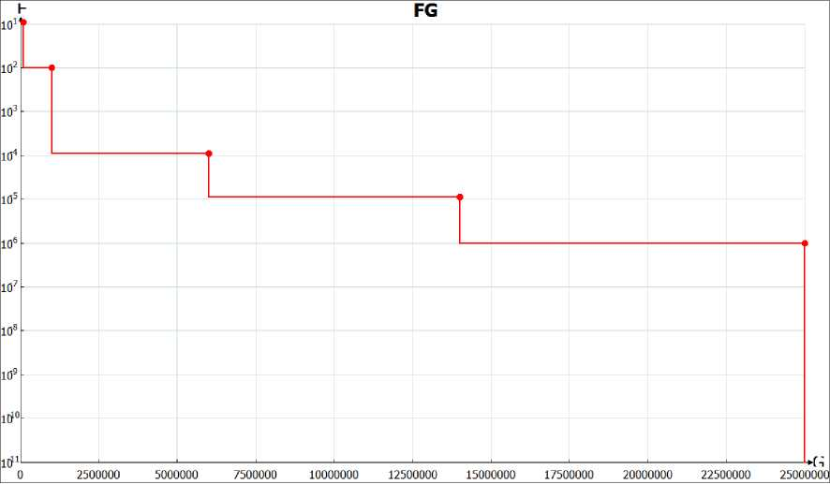
Диаграмма риска материальных потерь - F/G-диаграмма

В соответствии с расчетами, приведенными в расчетно-пояснительной записке, при реализации рассмотренных сценариев возникновении аварии, риск гибели людей отсутствует.
Вероятность ЧС, 1/год

КОЛИЧЕСТВО ПОГИБШИХ, ЧЕЛ.

Диаграмма риска гибели населения - F/N-диаграмма

Приложения к паспорту
Карта-схема риска техногенных чрезвычайных ситуаций регионального и федерального уровней
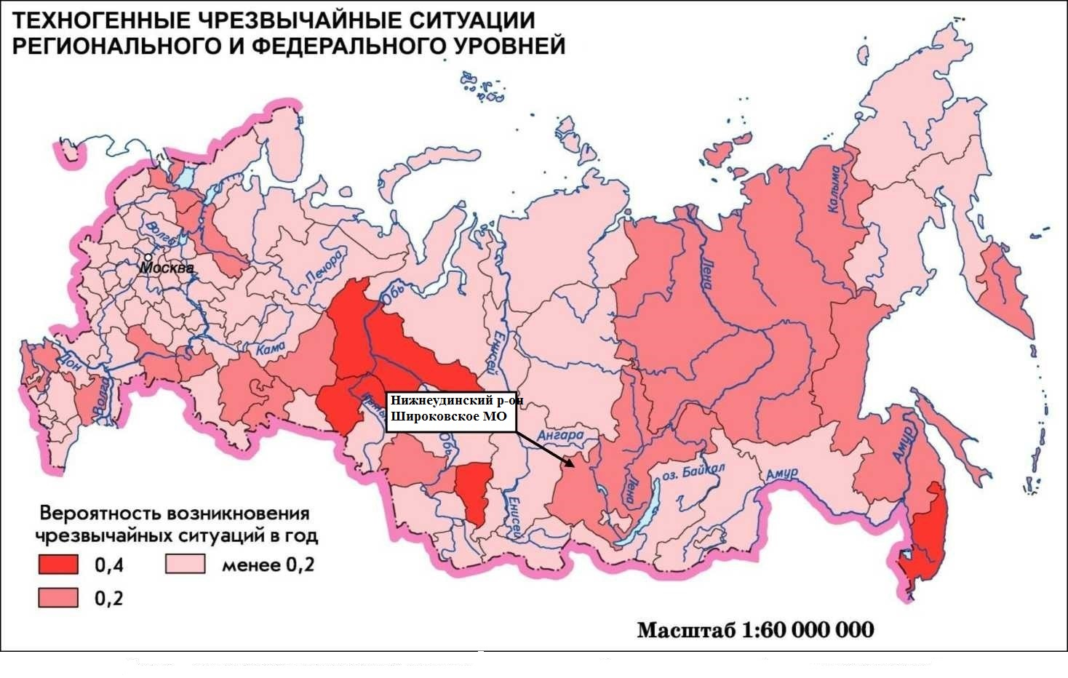
Карта - схема интегрального социального риска
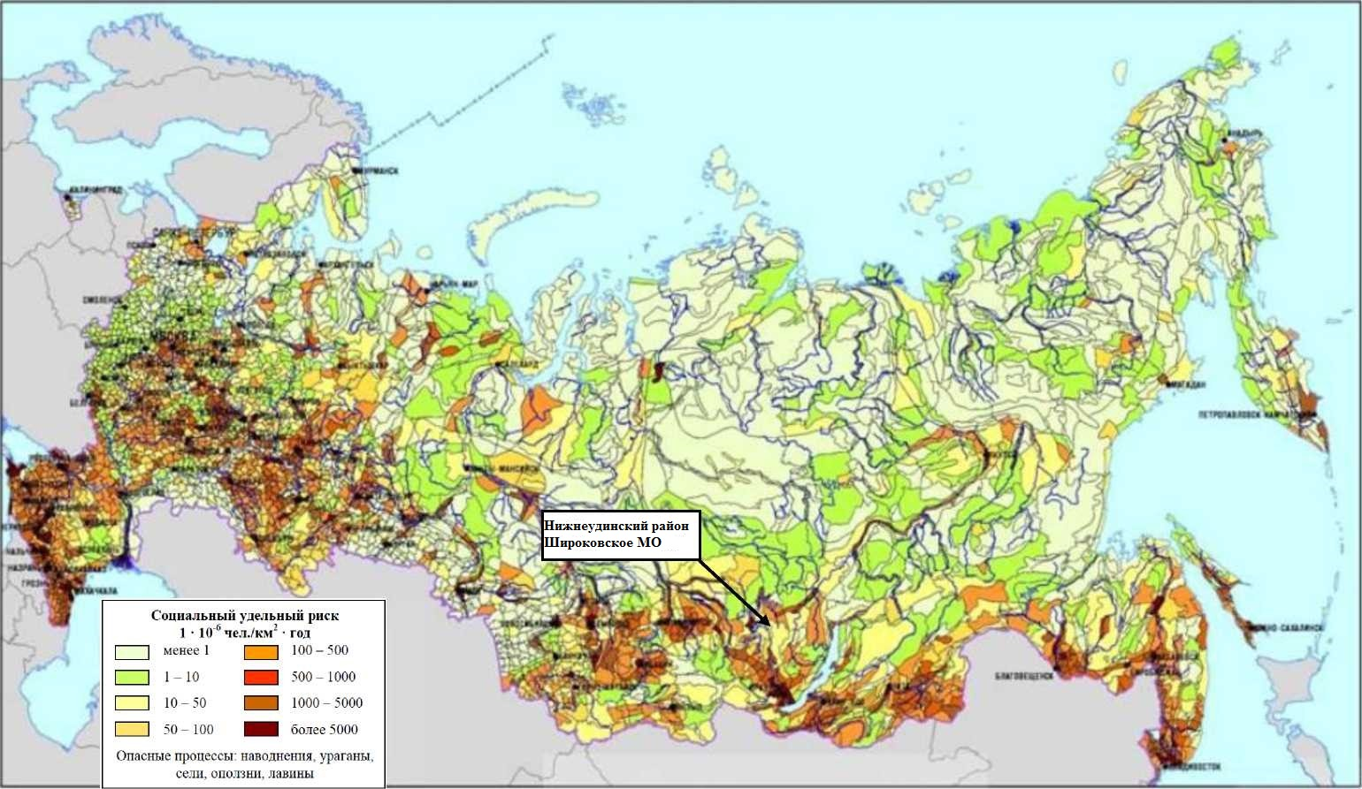

Карта-схема природных чрезвычайных ситуаций местного и локального уровня
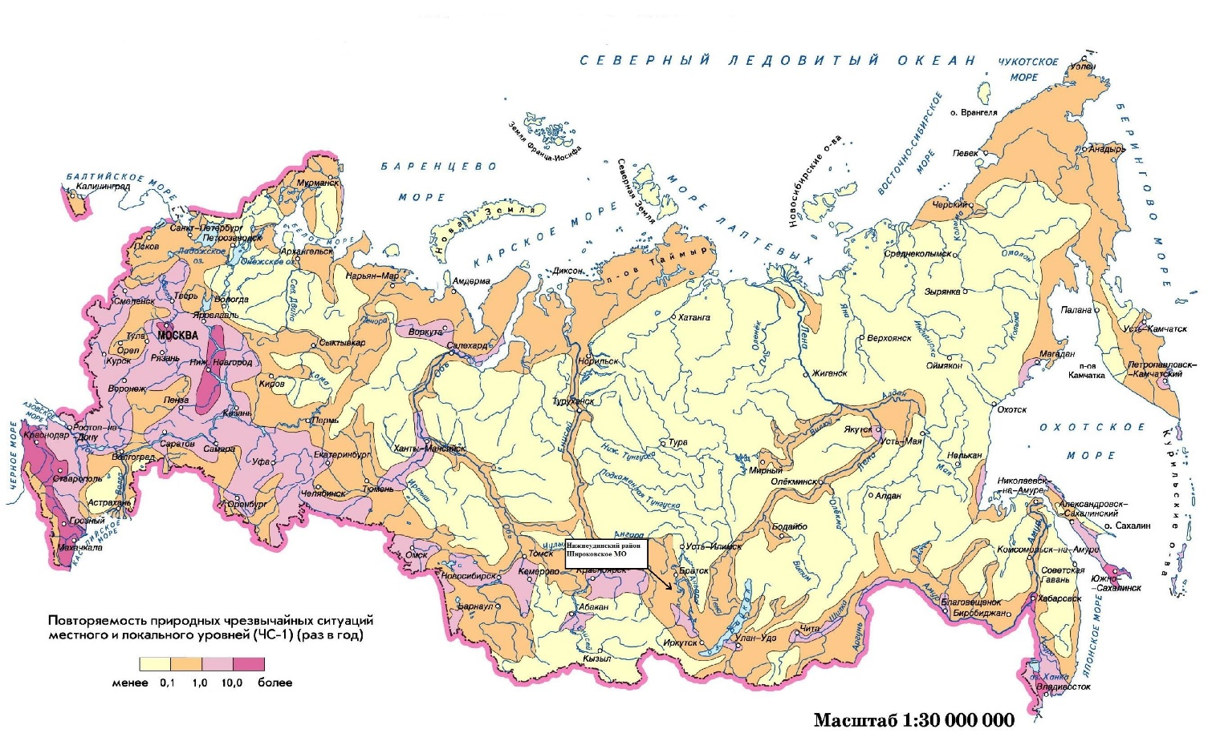
Карта-схема природных чрезвычайных ситуаций территориального уровня.

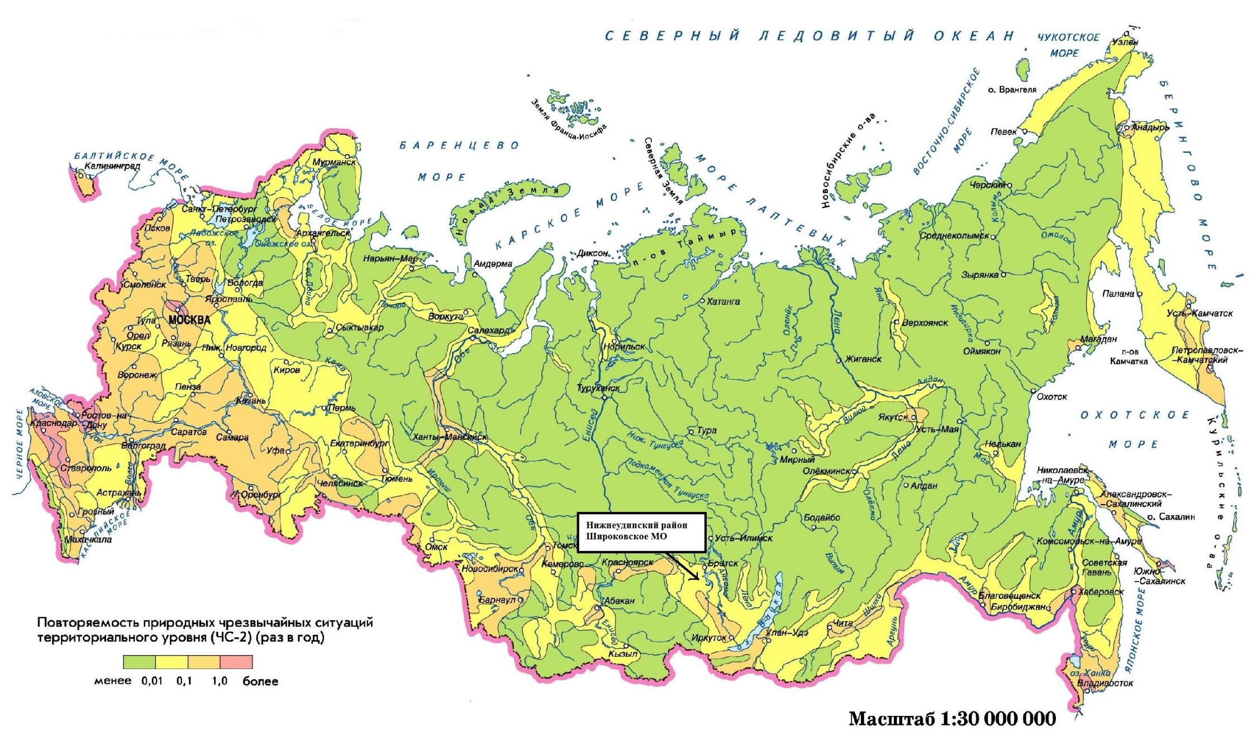

Карта-схема природных чрезвычайных ситуаций регионального уровня.
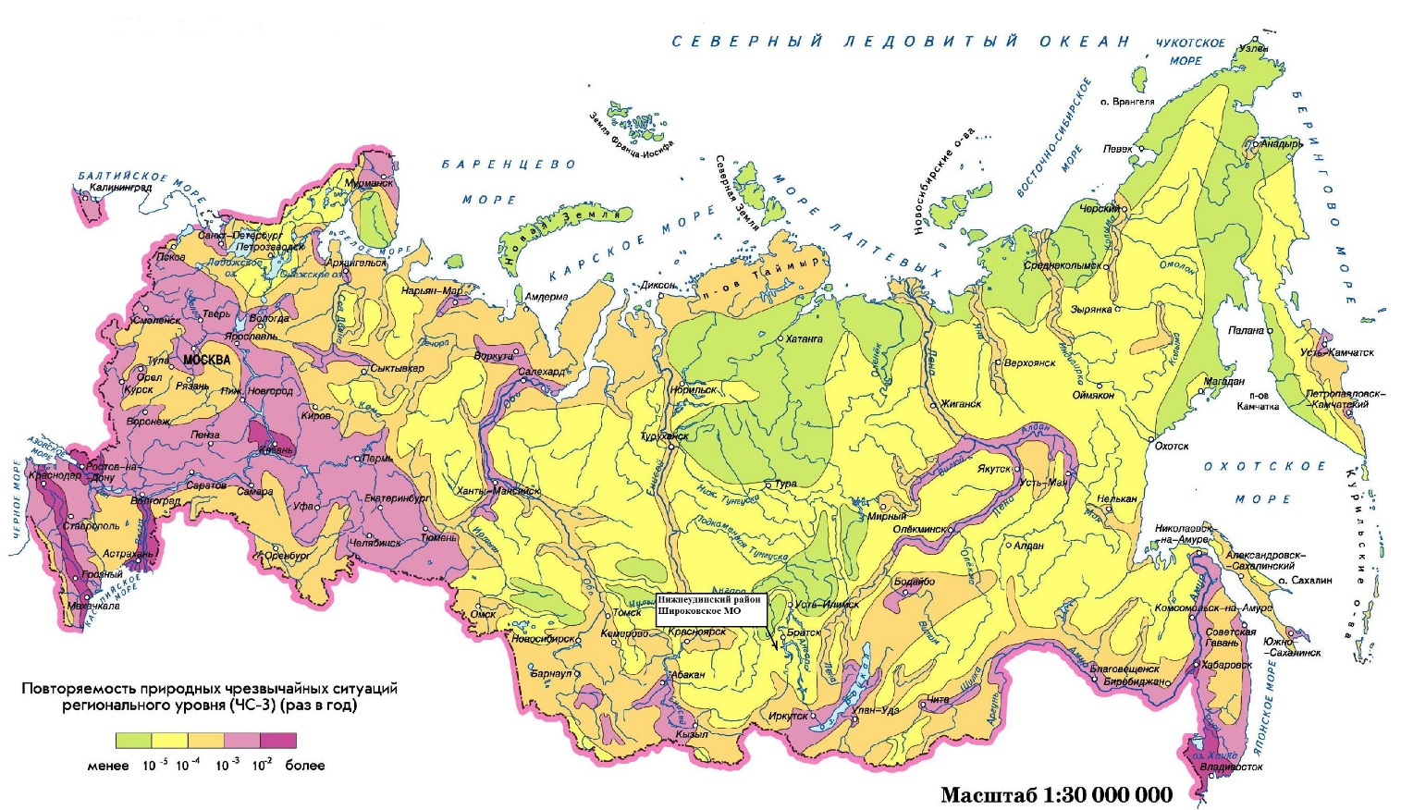

Опасность лесных пожаров
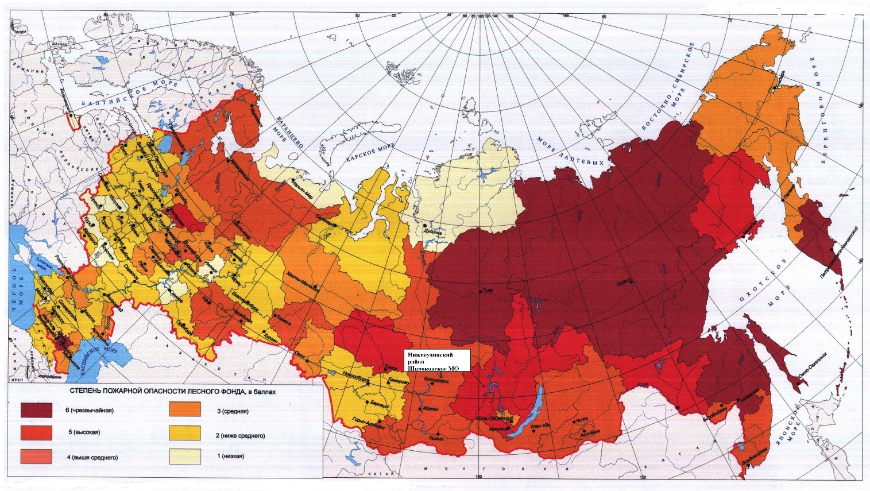

Степень лавинной опасности

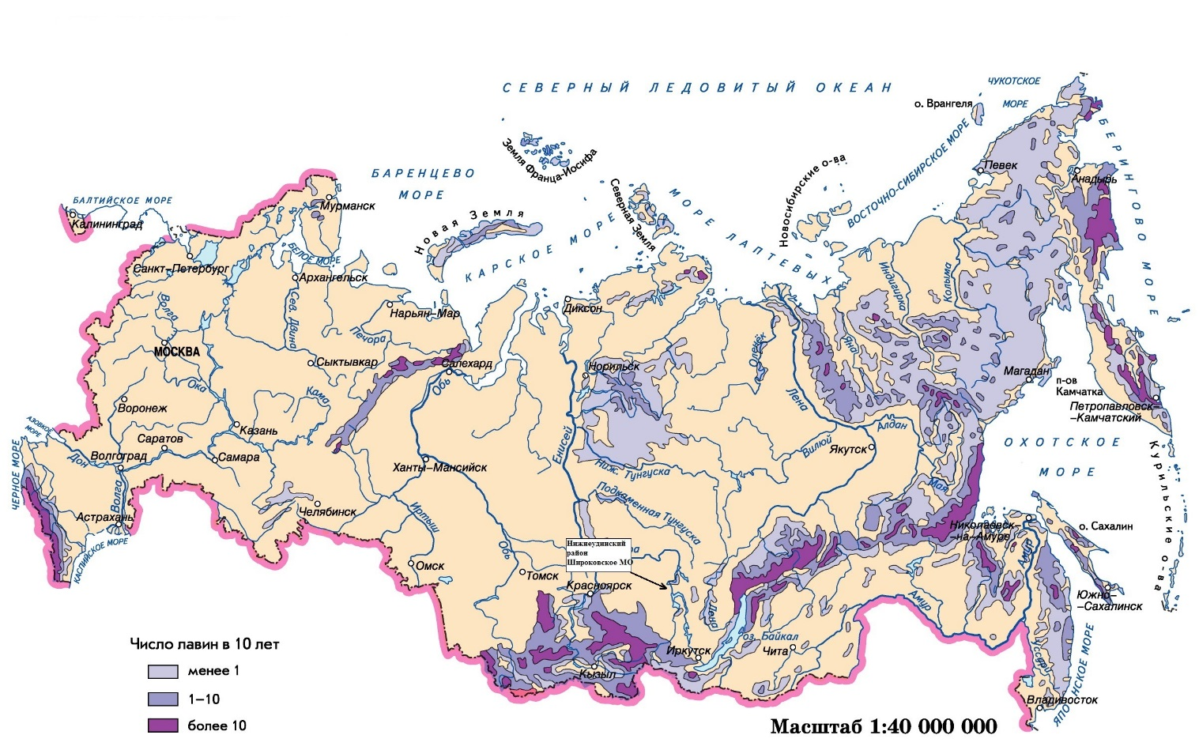
Карта-схема районирования по максимальному превышению уровней начала затопления
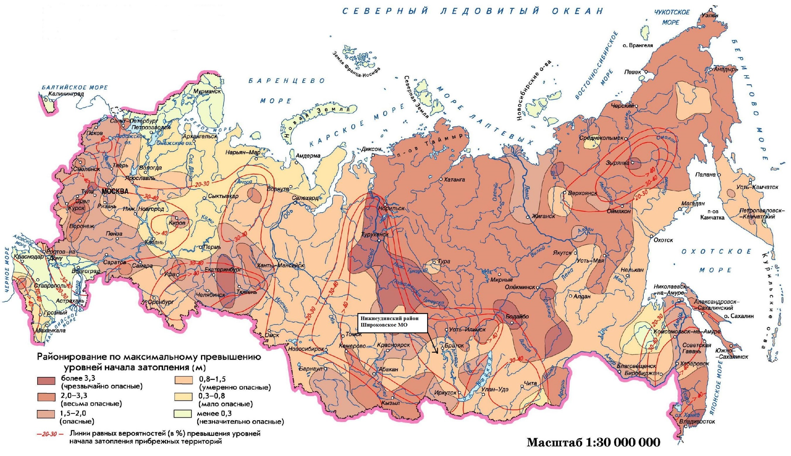

Карта Широковского муниципального образования
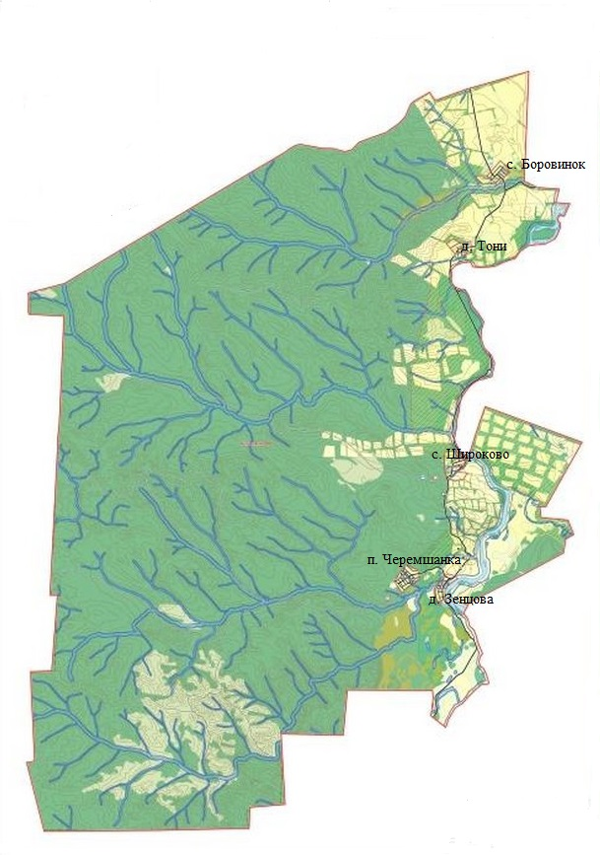
Карта с зонами социального удельного риска от опасных процессов (наводнения, ураганы, сели, оползни, лавины)
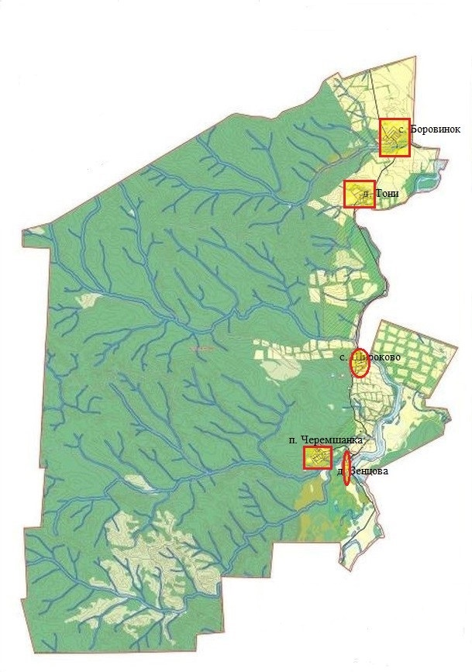
Граница зоны социального удельного риска от опасных процессов
1$∙$10⁻⁶ чел./км²·год.
Карта – схема с зонами потенциального риска возможного затопления
при наводнениях д. Зенцова Широковского МО

